SĒJAS NOVADA DOMES

Reģ. Nr. 90000032857

Jēņi, p/n Murjāņi, Sējas novads, LV-2142

PUBLISKAIS PĀRSKATS

par 2020. gadu

Sēja

Saturs

Vadības ziņojums par 2020. gada pārskatu 3

1. Pašvaldības darba organizācija 3

2. Pašvaldības raksturojums, struktūra 3

3. Galvenie notikumi pārskata gadā 4

4. Būtiskas pārmaiņas pašvaldības darbā un to ietekme uz finanšu

rezultātu 5

5. Paredzamie notikumi, kas varētu būtiski ietekmēt pašvaldības darbību

nākotnē…………………………………………………………………...6

6. Būtiskie riski un neskaidrie apstākļi pašvaldības darbībā ……………….6

7. Attīstības pasākumi……………………………………. ………………. 7

8. Pētniecības darbs…………………………………………………………8

9. Finanšu instrumenti. .…........................................................................... .8

VISPĀRĒJĀ INFORMĀCIJA 9

Sējas pamatskola 9

Sējas Mūzikas un mākslas skola…………………………………………..11

Pirmsskolas izglītības iestāde „Bitīte” 13

Sējas kultūras nams 16

Pabažu kultūras nams 16

Sējas novada bibliotēka 18

Sējas novada Pabažu bibliotēka 20

Sējas novada bibliotēka „Ainavas” 24

Sējas novada īpašumu apsaimniekošanas un komunālā daļa 28

Sējas novada Sporta centrs 39

Sējas novada Bāriņtiesa..............................................................................30

Sējas novada Sociālais dienests 31

Sējas novada būvvalde 33

2020. gada budžeta izpildes skaidrojumi 35

Par Sējas novada domes 2020. gada budžeta izpildi 36

Pašvaldības kopbudžeta izpilde 2020. gadā 36

Pašvaldības budžeta izpilde 37

Ieņēmumi 37

Izdevumi 39

Ziedojumu un dāvinājumu budžeta izpilde………………………...…….40

Notikumi pēcbilances datuma………… …………………………...……41

IEŅĒMUMI 41

Budžeta ieņēmumi 41

Ziedojumu un dāvinājumu ieņēmumi 45

IZDEVUMI .46

Budžeta izdevumi 46

Ziedojumu un dāvinājumu budžeta izdevumi 51

Revidenta ziņojums………………………………………………..................... 52

Lēmums par Sējas novada pašvaldības finanšu pārskata apstiprināšanu 54

Lēmums par Sējas novada pašvaldības publiskā pārskata apstiprināšanu 57

Vadības ziņojums par 2020. gada finanšu pārskatu.

- Pašvaldības darba organizācija

Sējas novada domes darba organizāciju nosaka Latvijas Republikas likums “Par pašvaldībām”, Sējas novada Saistošie noteikumi Nr.13/2009 „Sējas novada domes nolikums”, kas apstiprināti 18.08.2009. ar grozījumiem no 19.01.2010. Sējas novada Domes saistošie noteikumi Nr. 3/2010, kas stājās spēkā ar 24.01.2010.g, ar grozījumiem no 28.06.2013. Sējas novada Domes saistošie noteikumi Nr. 5/2013, kas stājās spēkā ar 28.06.2013.g, ar grozījumiem no 19.01.2016. Sējas novada Domes saistošie noteikumi Nr. 3/2016, kas stājās spēkā ar 19.01.2016.g un citi normatīvie akti, kuri nosaka pārvaldes organizāciju, lēmumu pieņemšanas kārtību, iedzīvotāju tiesības un pienākumus vietējā pārvaldē, kā arī citus pašvaldības darba organizācijas jautājumus.
Dome izmanto tās rīcībā esošos naudas līdzekļus, saskaņā ar apstiprināto 2020.gada budžetu un realizē tai noteiktās funkcijas Sējas novada teritorijā. 2020.gada pārskats informē par sasniegtajiem rezultātiem pašvaldības ekonomiskajā un sociālajā attīstībā, kā arī sniedz vispusīgu informāciju par īstenotajiem budžeta un finanšu politikas pasākumiem, budžeta līdzekļu izlietojumu pašvaldības funkciju izpildei.
Sējas novada domē ievēlēti 9 deputāti un izveidotas 3 komitejas.
1) finanšu, sociālā un komunālo jautājumu komiteju 4 locekļu sastāvā;
2) izglītības, kultūras un sporta jautājumu komiteju 4 locekļu sastāvā;
3) attīstības, tautsaimniecības un lauksaimniecības komiteju 4 locekļu sastāvā.
2020. gadā pašvaldībā notika 12 kārtējās domes sēdes un 3 ārkārtas domes sēdes.

Atsevišķu pašvaldības funkciju pildīšanai dome no deputātiem un attiecīgās pašvaldības iedzīvotājiem ir izveidojusi komisijas: administratīvo komisiju; konkursu un iepirkumu komisiju; dzīvojamo māju un pašvaldības īpašumu privatizācijas komisiju; vēlēšanu komisiju; izsoles komisiju; medību koordinācijas komisiju; darījumu ar lauksaimniecības zemi izvērtēšanas komisiju, apbalvošanas komisiju.

- Pašvaldības raksturojums, struktūra

Pašvaldības teritorija ir 22896,8 ha liela, tai skaitā, lauksaimniecības zeme – 5926,4 ha, zem ceļiem - 291,6 ha, meži - 12736,4 ha (t.sk. pašvaldības īpašumā ir 34.11 ha meži). Zemes kvalitātes novērtējums - 158 balles. Sējas novadā dzīvo 2318 iedzīvotāji.
Pašvaldības struktūrvienības:
2.1.1. Sējas pamatskola;
2.1.2. Sējas Mūzikas un Mākslas skola;
2.1.3. Pirmsskolas izglītības iestāde „Bitīte”;
2..1.4. Sējas bibliotēka;
2.1.5. Ainavu bibliotēka;
2.1.6. Pabažu bibliotēka;
2.1.7. Sējas kultūras nams;
2.1.8. Pabažu kultūras nams;
2.1.9. Sējas novada sociālais dienests;
2.1.10. Sējas novada būvvalde;
2.1.11. Sējas novada sporta centrs;
2.1.12. Sējas novada bāriņtiesa;
2.1.13. Sējas novada īpašuma apsaimniekošanas un komunālā daļa;
2.1.14. Sējas novada dome.

Sējas novada pašvaldība ir dalībnieks šādās biedrībās:
    - Biedrībā „Latvijas Pašvaldību Savienība”;
    - Biedrībā „Rīgas rajona Lauku attīstības biedrība”;
    - Latvijas Pašvaldību izpilddirektoru asociācijā;
    - Rīgas reģionu attīstības padomē;
    - Biedrībā ,,Gaujas ilgtspējīgas attīstības biedrība”.
Izglītības funkciju koordinēšana deleģēta Pierīgas izglītības, kultūras un sporta pārvaldei.
Pašvaldība pievienojusies Nacionālo veselīgo pašvaldību tīklam.

- Galvenie notikumi pārskata gadā

Pārskata periods raksturojas ar zināmu stabilitāti, jo valsts garantēja iedzīvotāju ienākuma nodokļa prognozi no PFIF par 100%, kas faktiski deva iespēju prognozēt un plānot pašvaldības funkciju izpildi un novirzīt budžeta līdzekļus attīstības projektiem. Pašvaldības budžets tiek sagatavots, lai nodrošinātu optimālu finanšu resursu izlietojumu atbilstoši likumdošanā noteikto funkciju veikšanai pašvaldībā un lai veiktu nepieciešamos ieguldījumus novada infrastruktūras sakārtošanā un attīstībā un ievērojot piesardzības principu.
Izglītība ir pašvaldības prioritāte un izglītības funkciju veic pašvaldības iestādes Sējas pamatskola, pirmsskolas izglītības iestāde “Bitīte” un Sējas mūzikas un mākslas skola, kā arī Izglītības un Zinātnes ministrijas valdījumā esošā Murjāņu sporta ģimnāzija. Pašvaldība atbalstījusi kultūras un sporta pasākumus, jaukto kori “Sēja”, bērnu deju kolektīvus, teātra pulciņu, tūrisma pulciņu, senioru kopu, kā arī interešu un ārpusskolas izglītību un sabiedriskā labuma organizācijas.
Pašvaldība investējusi komunālā saimniecībā, atjaunojot ūdensvadus, kanalizāciju. Darbs jāturpina pašvaldības īpašumu sakārtošanā, lai ekonomētu siltuma patēriņu un uzlabotu dzīves apstākļus īrniekiem. Pašvaldība plānveidīgi veic īpašumu ierakstīšanu zemesgrāmatā, ceļu sakārtošanu un kopšanu.
Sadarbībā ar Valsts nodarbinātības aģentūru turpinās projekts „Algotie pagaidu sabiedriskie darbi pašvaldībās” un “Nodarbinātības pasākumi vasaras brīvlaikā personām, kuras iegūst izglītību, vispārējās, vai profesionālās izglītības iestādēs” .
Sadarbībā ar VARAM turpinās projekts “Vienotais valsts un pašvaldības klientu apkalpošanas centrs (VPVKAC) Sējas novadā.
Pārskata periodā :
- turpina no 2008. gada 1. septembra nodrošināt brīvpusdienas visiem Sējas pamatskolas skolēniem un no 2013.gada pirmskolas izglītības iestādē“ Bitīte” 5.-6.gadīgos izglītojamos Sējas novada pašvaldībā deklarētos bērnus,
- turpina nodrošināt peldēt apmācību Sējas pamatskolas skolēniem un sākot ar 2019.gadu arī PII Bitīte 5gadniekiem un 6gadniekiem.
- turpinās konkurss “Sakoptākā Sējas novada sēta”,
- turpinās uzsāktā tradīcija “Sējas novada dienas” rīkošana,
- finansiāli atbalstīta Sējas Mūzikas un Mākslu skolas audzēkņu dalība starptautiskā konkursā,
- nemainīga vērtība ir pašdarbības kolektīvi, kuri popularizē novadu gan Latvijā, gan ārpus tās,
- pabeigta ceļu (80-92-C10) Birzes –Sējas skola posmā no 0.0-0.8km nu (80-92-C56) Brīvzemnieki-Krimuldas pagasts posmā 0.00-0.32 km, asfalta seguma virskārtas atjaunošana;
- pabeigta autoceļu (80-92-C6) Loja – Krimuldas pagasts posmā no 0.0 – 0.5 km un (80-92-C12) Murjāņi – Beltes posmā no 1.2 līdz 2.2 km, grants seguma virsmas dubulto apstrādi;
- nomainīts.ēkai Jaunkrimulda -1 jumts,
- turpinās Sējas kultūras nama rekonstrukcijai,
- izbūvēta Velotrase Lojas ciemā (Pumpu trase),
- pārbuvētas PII Bitīte 1.stāva telpas un Pabažu skolas telpas;
- izbūvēts disku golfa laukums.

4. Būtiskas pārmaiņas pašvaldības darbā un to ietekme uz finanšu rezultātu

Likums „Par valsts budžetu 2020.gadam” noteica, ka iedzīvotāju ienākuma nodokļa sadalījums starp valsts budžetu un pašvaldību budžetiem ir: pašvaldību budžetiem - 80 procentu apmērā un valsts budžetam 20 procentu apmērā. Līdz ar to pašvaldība varēja rēķināties ar valsts budžeta vispārējiem ieņēmumiem garantētu iedzīvotāju ienākuma nodokļa summu. Budžeta ieņēmumi 2020.gadā ir par 1% lielāki kā plānots un novirzīti apstiprinātajiem izdevumiem, izpildot izvirzītos mērķus.
Pašvaldības ieņēmumus galvenokārt veido nodokļu ieņēmumi, valsts mērķdotācijas pedagoģisko darbinieku darba samaksai un maksas pakalpojumi, kā arī atbalstīto projektu līdzfinansējums.
Lai veiktu objektu būvniecību un rekonstrukciju pašvaldība uzkrāj budžeta līdzekļus, lai segtu būvniecības un rekonstrukcijas izmaksas. Saskaņā ar iepriekšējos periodos noslēgtajiem līgumiem un aizņēmumu atmaksu grafikiem, 2020.gadā tika veiktas aizdevumu atmaksas valsts pamatbudžetā 61 674 EUR apmērā.
Ilgtermiņa aizņēmumi no Valsts kases uz perioda beigām sastāda 206 836 EUR.
Saskaņā ar Sociālo pabalstu piešķiršanas noteikumiem 2020. gadā Sējas novada iedzīvotājiem nodrošināta sociālā palīdzība par summu 32 498 EUR .
2020.gadā salīdzinājumā ar 2019.gadu valsts finansējums palielināts par 6 042 EUR vai 6,8% pašvaldības ielu un ceļu uzturēšanai. 2020.gadā pašvaldība ieguldījusi budžeta līdzekļus 184 115 EUR apmērā, ceļu uzturēšanā.
Lai samazinātu nekustamā īpašuma nodokļu maksātāju parāda summas lielumu tiek veikts intensīvs darbs pie nodokļu iekasēšanas pasākumiem – tiek izsūtīti papildus atgādinājumi un brīdinājumi, nemaksātāju lietas tiek iesniegtas tiesu izpildītājiem.
2021.gada budžeta plānotie ieņēmumi salīdzinājumā ar 2020.gadu ir par 6.2 % mazāki ATR reformas ietekme uz novada Attīstības programmas 2019.-2025.gadam izpildi, kas varētu negatīvi ietekmēt novada attīstību veicinošus investīciju projektus.

5. Paredzamie notikumi, kas varētu būtiski ietekmēt pašvaldības darbību nākotnē.

2021.gada 26.janvārī Sējas novada domes sēdē tika apstiprināts 2021.gada pašvaldības pamatbudžets 2 956 707 EUR ieņēmumos un 5 917 319 EUR izdevumos. Valsts kases aizņēmums 1 400 000 EUR un apmaksas apmērs plānots 61 675 EUR. 2021.gadā pašvaldības pamatbudžeta ieņēmumi no iedzīvotāju ienākuma nodokļa plānoti 1 452 245 EUR apmērā, nekustamā īpašuma nodoklis un nokavējuma naudas par laikā nenomaksāto nekustamā īpašuma nodokli – 180 970 EUR un ieņēmumi no pašvaldību finanšu izlīdzināšanas fonda plānoti 311 056 EUR. Lielākais īpatsvars nodokļu ieņēmumos ir iedzīvotāju ienākuma nodoklim.
Tiks turpināta pamatpakalpojumu nodrošināšana iedzīvotājiem no budžeta līdzekļiem, bet apstiprinātās Attīstības programmas realizācija lielā mērā būs atkarīga no jaunās Saulkrastu novada domes lēmumiem.

6. Būtiskie riski un neskaidrie apstākļi pašvaldības darbībā.

Sējas novada dome nav izsniegusi galvojumus vai uzņēmusies citas saistības, kas apgrūtinātu turpmāko pašvaldības darbu.
Tuvāko gadu dzīves un investīciju plānošana Sējas novada pašvaldībai nebūs atkarīga no esošās domes vadības.
Nav skaidrības par izglītības un novadu reformas ietekmi uz pašvaldību un tās budžetu.
Līdz ar nepietiekošo Valsts autoceļu fonda finansējumu nav iespējams pietiekoši nodrošināt pašvaldības ielu un ceļu pilnvērtīgu ikdienas uzturēšanu, kā rezultātā pasliktinās ceļu stāvoklis.
2020. gada 12. martā ar Ministru kabineta rīkojumu Nr. 103 “Par ārkārtējās situācijas izsludināšanu” un 2020.gada 9.novembrī ar Ministru kabineta rīkojumu Nr.655 “Par ārkārtējās situācijas izsludināšanu” valstī tika izsludināta ārkārtējā situācija. Līdz ar to Latvijā tāpat kā daudzās citās valstīs ir stājušies spēkā ar vīrusa Covid-19 izplatību saistīti ierobežojumi, kas ievērojami samazina ekonomikas attīstību valstī un pasaulē kopumā. Nav paredzams, kā situācija varētu attīstīties nākotnē, un līdz ar to pastāv ekonomikas attīstības nenoteiktība Ir grūti prognozēt pandēmijas ietekmi uz sabiedrības veselību un viņu sabiedrisko aktivitāti.
Patlaban pašvaldība vēl nespēj aplēst ietekmi uz vidēja un ilgtermiņa budžetu, taču pašvaldības vadība uzskata, ka spēs pārvarēt ārkārtējo situāciju. Šobrīd kā galvenais risks un neskaidrība pašvaldības darbībai tiek identificēta vīrusa Covid-19 izraisītā ekonomiskā krīze Latvijā, Eiropā un visā pasaulē. Būtiska loma šajos apstākļos ir ekonomikas spējai pārvarēt krīzi, kā arī valsts un pašvaldības sniegtais atbalsts Sējas novada uzņēmējdarbībai un iedzīvotājiem. Tomēr šobrīd, pastāvot neskaidrībai par ārkārtējās situācijas ilgumu un apmēriem, pašvaldība atturas prognozēt iespējamās sekas uz pašvaldības darbību ilgtermiņā.
Būvnieka PS ,,DGVIRTU” bezdarbības rezultātā kavēta Lojas kultūras nama rekonstrukcijas pabeigšana, turklāt iesaistīšanos tiesvedībā var radīt nebūtiskas sekas pašvaldības budžetam. 2019.gada 17.decembrī ar domes lēmumu Pilnsabiedrībai noteica termiņu līdz 2020.gada 31.janvārim labprātīgai visu finanšu līdzekļu samaksai 166 683,39 EUR apmērā, kas radušies sakarā ar Līguma nepienācīgu izpildi un patērētajiem komunālajiem un būvuzraudzības pakalpojumiem. Papildus uzdot Pilnsabiedrībai samaksāt visus izdevumus, kas radušies un radīsies sakarā ar Līguma objekta apsardzes pakalpojumiem un komunālajiem pakalpojumiem no 05.12.2019.līdz Līguma objekta nodošanai Pasūtītājam.
Diemžēl pilnsabiedrība objektu pasūtītājam nenodeva un līgumiskās saistības nenokārtoja līdz 2020.gada 1.jūnijam. Objekta pārņemšana notika piespiedu kārtā ar visām izrietošām un tiek gatavota prasība iesniegšanai Tiesā. Jauna iepirkuma izsludināšana uz būvdarbu pabeigšanu, būvniecības izmaksas sadārdzināja par 301 736 EUR, būvdarbi plānoti pabeigt 31.05.2021.
Nav pārliecības, ka ar viena pasākuma veikšanu, t.i., novadu teritoriju robežu maiņu ir iespējams sasniegt administratīvi teritoriālas reformas mērķi: attīstīt valsts ekonomisko izaugsmi un cilvēku dzīves līmeņa paaugstināšanos. Vides aizsardzības un reģionālās attīstības ministrija nav veikusi jaunizveidotam Saulkrastu novadam ekomoniskā pamatojuma aprēķinus, līdz ar to nav saprotams, kādi pakalpojumi iedzīvotājiem uzlabosies, un kā topošā Saulkrastu novada pašvaldība kļūs finansiāli pašpietiekama. Pārmaiņas pašvaldībā plānos reformas rezultātā jaunā dome.
Pašvaldība nav iesaistīta starptautiskā tiesvedībā.

7. Attīstības pasākumi.

2020.gadā pašvaldība ekonomiski un taupīgi rīkojās ar rīcībā esošiem finanšu līdzekļiem, veidojot finanšu uzkrājumus un ieguldījumu plānu jauniem projektiem, neuzņemoties jaunas kredītsaistības, bet turpināt uzkrāto investēt iedzīvotāju labklājībai 2021 gadā sekojošos projektos:
- Turpinās Lojas ciema labiekārtošana;
- Turpinās Sējas kultūras nama rekonstrukcija;
- Plānots uzsākt ēkas PII Bitīte 3.stāva izbūvi ;
- Plānots uzsākt Murjāņu ciema attīrīšanas iekārtu rekonstrukciju ;
- Plānots uzsākt autoceļu Jaunkrimulda - Baltmārtiņi (80-92-C7) posmā no 0.0 – 0.6 km un Murjāņi – Beltes (80-92-C12) posmā no 2.3 km līdz 4.3 km, grants seguma virsmas dubulto apstrādi;
- Plānots uzsākt Sējas dižozola aizsardzības pasākumus;
- Plānots izveidot atpūtas laukumu pie Sējas skolas;
- Plānots uzsākt Multifunkcionālās velo trases izbūvi Pabažu ciemā;
- Turpināsies domes administratīvā darba pilnveidošana un darba uzlabošana ;
- Plānota gājēju un veloceliņu no Lojas ciema līdz MSĢ izbūve ;
- Sadarbības veicināšana starp pašvaldības iedzīvotājiem un pašvaldību, veicot plašāku informatīvo darbu iedzīvotāju sapulcēs un plašāku informācijas sniegšanu pašvaldības informatīvajos un publiskajos mēdijos.
- Visi plānotie pasākumi iekļauti attīstības programmā un respektējot labas pārvaldības principus jaunajai domei apvienotā teritorijā tos vajadzētu pildīt.

Sabiedrības informēšanai reizi mēnesī tiek izdots Sējas novada pašvaldības informatīvs izdevums „Sējas novada ziņas” 1000 eksemplāru tirāžā, ko bez maksas saņem novada iedzīvotāji.

8. Pētniecības darbs.

2020.gadā Sējas novada Dome nav veikusi pētniecisko darbu.

9. Finanšu instrumenti un finanšu riska vadības mērķi un politika.

Sējas novada Dome savā darbībā prognozējot nākotnes darījumus, regulāri pārskata finanšu politikas prognozes un kontrolē situāciju, norobežojot finanšu riskus, izvērtējot katras savas iestādes, struktūrvienības maksātspēju un ieguldījumu efektivitāti.
Pašvaldība realizē mērķtiecīgu un stingru finanšu politiku, nodrošinot gan budžeta izstrādes procesa pārskatāmību, gan savlaicīgu tā plānošanu, gan arī precīzu savu finanšu uzskaiti. Domes finanšu politika ir vērsta uz stabilitātes un ekonomiskās attīstības nodrošināšanas, attīstības plānu pēctecības un budžeta līdzekļu efektīvas izmantošanas principu konsekvenci pašvaldības saimnieciskajā darbībā.
Pašvaldības naudas līdzekļi ir izvietoti divās komercbankās un Valsts kasē. Pašvaldību funkciju izpildei finansēšanas avots ir pašvaldības budžets. Infrastruktūras objektu attīstība tiek finansēta no Eiropas Savienības finanšu instrumentiem un pašvaldības līdzfinansējuma, kas pamatā tiek nodrošināts ar pašvaldības budžeta ieņēmumiem un aizņēmumiem no Valsts kases.
Aizdevumiem ar mainīgu procentu likmi pastāv procentu likmes paaugstināšanās risks. Pašvaldība nevar prognozēt aizņēmumu likmes, taču, vērtējot Valsts kases noteiktās aizņēmumu likmes, nākamajā pārskata periodā būtisks likmju pieaugums nav sagaidāms.

Kopumā pašvaldības darbinieki un politiķi godprātīgi strādājuši iedzīvotāju dzīves kvalitātes un vides uzlabošanā.

Sējas novada domes priekšsēdētājs | Šis dokuments ir elektroniski parakstīts ar drošu elektronisko parakstu un satur laika zīmogu | Guntis Liepiņš

Guntis Liepiņš, telefons 67977739
guntis.liepins@seja.lv
Vispārējā informācija

Sējas novada dome (turpmāk tekstā „dome”) , reģistrācijas nr. 90000032857, reģistrēta 1996. gada 29. februārī, VID Nodokļu maksātāju reģistrā LV90000032857, reģistrēta 2006. gada 02. oktobrī, adrese: „Jēņi”, p/n Murjāņi, Sējas novads, LV-2142, tālrunis, fakss 7977739, e-pasts dome@seja.lv . Domes darbības principi noteikti pašvaldības nolikumā, kurš apstiprināts 2009. gada 18. augustā un grozījumiem Nr. 3/2010 no 19.01.2010, Nr.5/2013 no 28.06.2013, Nr. 19.01.2016 no 19.01.2016, izdoti pamatojoties uz likuma „Par Pašvaldībām” 21. panta pirmās daļas 1. punktu un 24. pantu. Domē ievēlēti un darbojās 9 deputāti , dzimtsarakstu nodaļa, vēlēšanu komisija, iepirkumu komisija.
Domei ir 13 struktūrvienības, t.i.,

Sējas pamatskola

Sējas pamatskolas reģistrācijas numurs 4312901114.
Skola turpina veikt savu galveno uzdevumu- īsteno pamatizglītības programmu.
2020.gada beigās skolā mācījās 127 skolēni.
Skolā īsteno pamatizglītības programmu (kods 21011111) un interešu izglītības programmu. Tiek realizēta audzināšanas programma, kurā iekļauta skolēnu drošība. Izstrādāta arī karjeras izglītības programma. Skolēniem ir iespēja apgūt Speciālās pamatizglītības programmu izglītojamajiem ar mācīšanās traucējumiem (kods 21015611).
Skola iesaistījusies ESF projektos:
- Kompetenču pieeja mācību saturā;
- Atbalsts izglītojamo individuālo kompetenču attīstībai;
Šajā gadā veiktas izmaiņas iekšējos normatīvos aktos- aktualizēta un pieņemta jauna „Izglītojamo mācību sasniegumu vērtēšanas kārtība”.
Skolā ir deviņas klases un 11 klašu komplekti. Strādā 21 pedagogs ar atbilstošu izglītību. Tehnisko darbu skolā veic 6 darbinieki.
Skolā darbojas atbalsta personāls- psiholoģe, logopēde un skolas medicīnas darbiniece. Izveidojusies stipra atbalsta komanda darbā ar bērniem, kuriem nepieciešama palīdzība.
Interešu izglītībā darbojās 11 pedagogi ar atbilstošu augstāko pedagoģisko izglītību. Interešu izglītības programma piedāvā māksliniecisko pašdarbību, sporta, datorikas, vides pētniecības un citas aktivitātes. Darbu turpina Mazpulcēni un viņu vadītāji. Sakarā ar 2020.gada ārkārtējo situāciju interešu izglītības aktivitātes bija daļēji ierobežotas saskaņā ar MK noteikumiem un rīkojumiem..
Skolas administratīvās funkcijas veic direktore un direktores vietnieces mācību un audzināšanas darbā ar nepilnām likmēm. Pašvaldība, saskaņā ar domes lēmumu, administrāciju atbalsta, finansējot mobilos tālruņus un degvielu vai transportu darba vajadzībām.
Skolēniem ir iespējas apgūt zināšanas mācību priekšmetu stundās, kā arī fakultatīvajās nodarbībās un individuālā darba nodarbībās, kuras apmaksā gan no valsts mērķdotācijas, gan pašvaldības līdzekļiem. 4.klases skolēni turpina savas aktivitātes kustībā „Sporto visa klase”, līdz ar to šai klasei sporta nodarbības ir katru dienu. Papildināta skolas sporta inventāra bāze.
2020.gadā iespēju robežās esam piedalījušies Pierīgas novadu un valsts mēroga pasākumos. Panākumus guva skatuves runas, vizuālās mākslas, tautisko deju, tūrisma un velo pulciņu dalībnieki. Interešu pulciņu darbība notika arī attālinātajā formātā, kad nevarēja apmeklēt nodarbības klātienē.
Katru gadu skola piedalās „Zaļās jostas” rīkotajās aktivitātēs: makulatūras vākšanā, izlietoto bateriju savākšanā. Iegūta godalgota vieta un saņemta naudas balva.
Skolotājiem ir iespēja pilnveidot un paaugstināt savu kvalifikāciju kursos, šoreiz pamatā attālināti. Tālākizglītība saistīta ar digitālajām prasmēm, kā arī jauno kompetenču mācību programmu ieviešanu.
Papildus iespējas redzēt dažādus kultūras un izglītojošos pasākumus ir izmantojot programmas „Latvijas skolas soma” mērķdotācijas līdzekļus. Pasākumi notika atālinātā režīmā.
Visi 5.-9. klašu skolēni katru dienu saņem siltas brīvpusdienas, ko apmaksā pašvaldība. 1.-4.klasei brīvpusdienām ir valsts mērķdotācija. 1.-4. klase saņem arī bezmaksas brokastis. Pārējiem skolēniem ir iespēja brokastot par maksu. 1.-9.klašu skolēni, piedaloties projektā „Piens un augļi skolai”, saņēma svaigus ābolus un pienu. Šajā gada gan pusdienas pārtapa pārtikas pakās, ko saņēma ikviena ģimene, kuras bērni mācās Sējas pamatskolā.
Bibliotēka papildināta ar jaunu mācību un metodisko literatūru, kurā ieguldīti gan pašvaldības, gan valsts mērķdotācijas līdzekļi. Skolēni lasa grāmatas Bērnu žūrijas ietvaros. Iegādāta nepieciešamā daiļliteratūra šim projektam.
Jauno mācību gadu uzsākot, pašvaldība nodrošinājusi visiem skolēniem mācību grāmatas, darba burtnīcas, vizuālās mākslas piederumus un skolas dienasgrāmatas 1.-5.klasei.
Gan skolēniem, gan skolotājiem ir iespēja izmantot datorus un interneta pieslēgumu mācību procesa laikā un pēc stundām, ja strādā skolas telpās. Datori atjaunoti un uzlabotas to tehniskās iespējas, kaut gan pieaug arī vajadzības un vēl ir problēmas ar interneta jaudu. Iegādāta arī vēl viena interaktīvā tāfele, kā arī krāsainie lāzerprinteri ikdienas darbam. Jauno kompetenču apgūšanai STEM jomā iegādāti mācību līdzekļi. Liela uzmanība šajā gadā pievērsta IT tehnoloģiju iegādei, lai nodrošinātu gan pedagogu, gan izglītojamo kvalitatīvu attālināto darbu. Laika posmā, kad bija iespējamas klātienes nodarbības, skolēni papildus ieguva zināšanas robotikas, programmēšanas un elektronikas nodarbībās.
2020. gadā skola turpina darbu e-klases vidē. Aktīva sadarbība ar porāliem Uzdevumi.lv un Soma.lv, ar kuriem noslēgti abonēšanas līgumi no valsts mērķdotācijas līdzekļiem.
Skolas svarīgākā informācija ievietota skolas mājas lapā www.sejasskola.lv .
2020.gada pavasarī, mācību gada noslēgumā, skolēni saņēma zelta un sudraba liecības. Kā pateicība par darbu, skolēni saņēma īpašas skolas klades. Atsevišķi skolēni ierakstīti skolas Goda grāmatā.
7.-9. klašu skolēniem bija iespēja nopelnīt stipendijas un saņemt tās saskaņā ar ”Sējas pamatskolas stipendijas piešķiršanas kārtību”. Šajā kārībā veikti būtiski grozījumi.
Ugunsdrošība skolā tiek nodrošināta atbilstoši ugunsdrošības un ugunsdzēsības likumam. Tiek nodrošināta regulāra ugunsdrošības un darba aizsardzības jautājumu pārskatīšana.
Skolas arhīvs sakārtots atbilstoši likumam “Par arhīviem”.
Noslēgts darba koplīgums, kas uzlabo darbinieku darba apstākļus un sniedz dažādus atvieglojumus. Ar pašvaldības atbalstu darbiniekiem ir veselības apdrošināšana.

Skolas direktore I.Ozolniece

Sējas Mūzikas un mākslas skola, reģ.nr. 90000033320,
e-pasts: maksla@seja.lv

Pamatinformācija

Iestādes juridiskais statuss, nozares, par kurām iestāde atbildīga.
Sējas Mūzikas un mākslas skola ir pašvaldības dibināta iestāde, kas darbojas izglītības nozarē. Skola atbildīga par bērnu – jauniešu izglītošanu mūzikas un mākslas jomā pamata pakāpes profesionālās ievirzes izglītības līmenī.

Iestādes darbības virzieni un mērķi, kā arī īstenotās budžeta programmas.
Sējas Mūzikas un mākslas skola ir valsts akreditēta izglītības iestāde, kurā 2020. gadā pilnā apjomā tika realizēts gada plāns sekojošās licencētās profesionālās ievirzes izglītības programmās:
- Klavierspēle,
- Vijoles,
- Alta,
- Kokles,
- Saksofona,
- Klarnetes spēle,
- Vizuāli plastiskā māksla.
Skolā piedāvātas arī Interešu izglītības programmas 5 – 6 gadus veciem bērniem Mūzikas un Mākslas klasēs.

Pārskata gada galvenie uzdevumi (prioritātes, pasākumi).
Skolas mācību procesā 2020. gadā tika nodrošināta ikdienas mācību gaita- stundas, mācību koncerti, ieskaites, eksāmeni, pārbaudījumi, skates, starpskates, izstādes. Ārpusstundu darbā tika realizēti vairāki sadraudzības koncerti ar citām Latvijas profesionālās ievirzes skolām (Līgatnes MMS), mācību ekskursijas mākslas skolas audzēkņiem, dalība dažādos citu iestāžu organizētajos konkursos, koncertos, festivālos cik nu bija iespējams un atļauts globālās pandēmijas Covid-19 ietekmē. Gada sākumā gan skolas kamerorķestris, gan kokles spēles audzēknes iesaistījās plānoto Dziesmusvētku tradīciju turpināšanas koncertos, aktivitātēs. Sakarā ar pandēmijas ierobežojumiem, vasarā nenotika ikgadējā audzēkņu nometne, bet veidojām citu formātu neformālajai izglītībai – tas bija pārgājiens no Salacgrīvas uz Veczemju klintīm ar nakšņošanu. Darbinieku saliedēšanas nolūkā realizējām gan izbraukuma metodisko sēdi vasarā, gan pieredzes apmaiņas braucienu uz Dobeles Mūzikas un Dobeles Mākslas skolām oktobrī.
2020. gadā skolu absolvēja 6 skolas audzēkņi- 2 Vizuāli plastiskās mākslas nodaļā, 4- mūzikas nodaļā.
2020. gadā savas mācību telpas atstāja Mūzikas nodaļa, pārvācoties uz pagaidu telpām Sējas sporta halles viesnīcas telpās.

Finanšu resursi un iestādes darbības rezultāti

Valsts budžeta finansējums un tā izlietojums.

Nr.p.k. | Finansiālie rādītāji | Iepriekšējā gadā (faktiskā izpilde) | Pārskata gadā
Nr.p.k. | Finansiālie rādītāji | Iepriekšējā gadā (faktiskā izpilde) | apstiprināts likumā | faktiskā izpilde
1. | Finanšu resursi izdevumu segšanai (kopā) | 48786 | 68979,85 | 68979,85
1.1. | dotācijas | 48786 | 68979,85 | 68979,85
2. | Izdevumi (kopā) | 48786 | 68979,85 | 68979,85
Darbības stratēģijas plānotās budžeta programmu un apakšprogrammu ietvaros finansētās galvenās aktivitātes un to mērķi, plānotie darbības rezultāti, kā arī rezultātu izpildes analīze un valsts budžeta līdzekļu izlietojuma efektivitātes izvērtējums.
Skolas galvenās aktivitātes ir izglītojoša darbība Sējas novadā mūzikas un mākslas jomā pamata pakāpes - profesionālās ievirzes izglītības līmenī un tā 2020. gadā tika sekmīgi realizēta atbilstoši valstī noteiktajai akreditētas izglītības iestādes kārtībai, saskaņā ar izglītības programmu saturu.

Pārskats par iestādes vadības un darbības uzlabošanas sistēmas efektīvas darbības nodrošināšanai (piemēram, iekšējā kontrole, kvalitātes vadība, iekšējais audits, riska vadība, iespējamās korupcijas novēršana), kā arī informācija par veiktajām strukturālajām reformām un reorganizācijām
Izglītības iestādē mācību gada laikā skolas darbības izvērtējums ir iekļauts mācību procesa laikā- audzēkņu mācību sasniegumi, rezultāti, pedagogu pašvērtējumi. Kvalitātes vadība notiek paralēli skolas ikdienas darbībai dibinātāja uzraudzībā. 2020. gadā netika veiktas strukturālas reformas un reorganizācijas.

Personāls
Sējas Mūzikas un mākslas skolā personāls 2020. gadā bijis stabils. Gada sākumā skolā bija 11 darbinieki. Uzsākot jauno mācību gadu 1. septembrī, skolā strādā 11 nodarbinātie- 9 pedagogi un administrācijas pārstāvji, 2- tehniskie darbinieki un 1 darbinieks ilgstošā prombūtnē- bērna kopšanas atvaļinājumā. Izglītība – pedagogiem augstākā pedagoģiskā un augstākā profesionālā, 6 pedagogiem – maģistra izglītība. Tehniskajiem darbiniekiem – augstākā izglītība, 1-maģistra izgl.. Pedagogu sadalījums pa dzimumiem – 2 vīrieši, 9 sievietes. Sadalījums pa vecuma grupām:
- 20-30 gadi- 3 darbinieku,
- 31-40 gadi - 3 darbinieku,
- 41-50 gadi – 1 darbinieks
- 51-60 gadi – 1 darbinieks,
- 61> 3 darbinieku.

Komunikācija ar sabiedrību

Pasākumi, kas veikti sabiedrības informēšanai un izglītošanai.
Sabiedrības informēšanai tika veiktas regulāras publikācijas pašvaldības avīzē. Regulārs aktivitāšu pārskats redzams skolas mājas lapā www.sejasmms.lv. Sabiedrības izglītošana skolas kontekstā iekļauj pašu izglītības procesa organizēšanu, kā arī izglītojamo vecāku un likumisko pārstāvju regulāra iesaistīšana ar skolas darbību saistītos jautājumos. Netieša izglītošana – iespēja apmeklēt skolas rīkotās izstādes gan skolā, gan novada domes ēkā, gan dažādus koncertus mācību gada laikā. Diemžēl kultūras dzīvē, tai skaitā arī kultūrizglītības iestāžu rīkoto pasākumu skaits 2020. gadā bija stingri ierobežots pandēmijas dēļ, bet realizējām kaut nedaudz, bet gana veiksmīgus projektus, tostarp skolas 25 gadu jubilejas ieskaņas pasākumu, kas bija vienīgais jubilejai veltītais pasākums, kuru drīkstējām šajos apstākļos veikt.
Pasākumi sabiedrības viedokļa izzināšanai par apmierinātību ar valsts iestādes darba kvalitāti un to rezultāti.
Skolas darbība regulāri tiek izvērtēta mācību gada noslēgumā- tiek veiktas aptaujas, notiek sarunas ar ieinteresētajām personām (vecāki, likumiskie pārstāvji, pašvaldību darbinieki, sadarbības partneri no citām izglītības iestādēm utml.). Notikušas vecāku tikšanās, koncerti skolā un ārpus tās. Skolas darbība novērtēta labi, publiskais tēls ir pozitīvs, par ko liecina audzēkņu un viņu vecāku (likumisko pārstāvju) interese par mācībām šajā izglītības iestādē.
Sadarbība ar nevalstisko sektoru.
Skola ir gatava atbalstīt ar muzikāliem, mākslinieciskiem priekšnesumiem nevalstiskās organizācijas (Pensionāru biedrība u.c.), nereti iesaistot pedagogus, kuri paši aktīvi muzicē un ir atpazīstami mākslinieki Latvijā un ārpus tās.

Nākamajā gadā plānotie pasākumi

Iepriekšējā gadā uzsāktie pasākumi, kuri tiks turpināti
Skola aizsākusi darbību pie konkursa organizēšanas - Vidzemes reģiona lauku un mazpilsētu skolām stīgu instrumentu spēles specialitātēs- vijolē, altā un kokles spēlē. Diemžēl nākamajā gadā ir ierobežotas iespējas to veikt pandēmijas dēļ, bet, situācijai normalizējoties, plānojam šo konkursu turpināt organizēt. Plānota arī Mūzikas nodaļas pārvākšanās uz citām telpām, iespējams- kultūras namā. Strukturālas un sadzīviskas izmaiņas plānotas arī novada teritoriālās reformas dēļ.

2020. gadā skolas audzēkņu skaits sekojošs:
 | Uz 2020. gada janvāri | Uz 2020. gada septembri | Uz 2020. gada 31.decembri
Skolēnu skaits PROFESIONĀLĀS  ievirzes programmās | 67 | 69 | 69
Skolēnu skaits  INTEREŠU  izglītības programmās | 57 | 21 | 22

Īpaši priecīgi esam par Sējas novada domes labvēlību, ieinteresētību skolas darbībā un nesavtīgo atbalstu, kā arī par vecāku (likumisko pārstāvju) rūpēm un atbalstu, kuri arvien uzmundrina un liek saprast, ka skola ir vajadzīga un dod lielu ieguldīju viņu bērnu un novada iedzīvotāju izaugsmē.

Skolas direktore Ieva Lapšāne _________________________
(vārds, uzvārds) (paraksts)

Pirmsskolas izglītības iestāde „Bitīte”, reģ.nr. 90000033301,
PII “Bitīte” ir Sējas novada pašvaldības dibināta pirmsskolas izglītības iestāde. Iestādes darbības tiesiskais pamats ir Izglītības likums, Vispārējās izglītības likums un izglītības programma, kas nodrošina bērnu obligāto sagatavošanu pamatizglītības ieguvei. Savu darbību iestādes kolektīvs veic pamatojoties uz iekšējiem normatīvajiem aktiem, kurus izdod saskaņā ar Ministru kabineta Noteikumiem un likumiem.
Līdz 2020. gada 30. decembrim Iestādes vadītāja Inita Iekļava, Par Izglītības metodiķi strādā Mārīte Dārzniece.
Iestādes mērķis ir organizēt un īstenot mācību un audzināšanas procesu, lai nodrošinātu valsts izglītības vadlīnijās noteikto mērķu sasniegšanu un veicināt izglītojamā vispusīgu attīstību, ievērojot viņa attīstību un individuālās zināšanas, prasmes, iemaņas un nodrošināt izglītojamajam iespēju sagatavoties pamatizglītības apguvei.
Izglītības iestāde īsteno šādu licencētu programmu
Izglītības programma
Izglītības iestāde | Kods | Izglītības programma
PII “Bitīte” ar filiāli Pabažos  Iestādes reģistrācijas Nr.4301901908 | 0101 1111 | Vispārējās pirmsskolas izglītības programma

Metodiskais darbs iestādē tiek organizēts saskaņā ar iestādes darba plānu, uzstādītajiem uzdevumiem un izvirzītajiem mērķiem, kā arī pamatojoties uz grupu kolektīvu pedagoģisko sēžu rezultātiem , izzinot bērnu zināšanu un prasmju līmeni. Metodiskajā kabinetā iekārtojums un tehniskais aprīkojums ļauj pedagogiem izmantot pieejamos materiālus, literatūru, kopētāju, printeri, laminētāju, projektoru, pieeju interneta resursiem. Šīs lietas tiek iegādātas gan no valsts mēr ķdotācijas līdzekļiem, gan pašvaldības finansējuma.
Uz 01.09.2020. iestādē reģistrēti 135 audzēkņi vecuma grupās no 1,5 – 6 gadiem.
Iestādē darbojas 7 grupas:
“Mārītes” bērni vecumā no 1,5 – 2 gadi.
Šī grupa savas durvis ver pirmo reizi. Gatavojoties 2019./2020. mācību gadam, prioritārais uzdevums bija “Mārītes” grupu telpu remonts, iekārtošanas darbi un nodrošinājums ar jaunām mēbelēm. Grupas vide ir iekārtota mājīgi, inventārs atbilstoši bērnu vecumposmam. Tika iegādātas izvelkamās gultas, garderobes skapīši, plaukti, gultas veļas komplekti.
“Zvaniņi” - bērni vecumā no 2 – 3 gadi;
“Pienenītes” - bērni vecumā no 3 – 4 gadi ;
“Šūniņas” - bērni vecumā no 4 – 5 gadi
“Saulītes” - bērni vecumā no 5 – 6 gadi, kuri apgūst obligāto sagatavotību skolai. Ar grupu audzēkņiem strādā skolotāja Ārija Purviņa un Sarmīte Saveļjeva un skolotāja palīgs Zane Šteinerte. Iespēju robežās ar bērniem strādā logopēds, kurš pirmsskolas izglītības iestādē darbojas uz 0,5 likmju slodzi, kā arī risinot dažādas problēmsituācijas, tiek piesaistīts psihologs un sociālais dienests.

PII “Bitīte”, filiāle Pabažos:
“Skudriņas” - bērni vecumā no 1,5 – 3 gadi;
“Ziķeri” - bērni vecumā no 3 – 6 gadi.
Visas vecuma grupas trīs reizes nedēļā tiek nodrošinātas ar fiziskajām aktivitātēm, kā arī divas reizes nedēļā bērniem ir iespēja izkopt savu muzikalitāti, ritma izjūtu un māksliniecisko darbību strādājot kopā ar mūzikas skolotāju.
Ar bērniem strādā 15 kvalificēti pirmsskolas izglītības pedagogi, kuri ir ieguvuši atbilstošu izglītību. Ar pašvaldības atbalstu pedagogi turpina profesionālās kompetences pilnveidi, iegūstot jaunas idejas un pilnveidojas, apmeklējot kursus kompetenču pieejā, kas balstīti uz mācību saturu un seminārus, lai arī turpmāk sekmīgi strādātu ar bērniem atbilstoši jaunajām pirmsskolas izglītības vadlīnijām. Digitālo prasmju pilnveidei pedagogi nodrošināti ar portatīvajiem datoriem.
Vadoties pēc jaunajām kompetencēm 2019./2020. mācību gadā visas grupas tika iekārtotas, lai bērna centrēta mācību vide atbilstu “Skola 2030” prasībām. Bērni savas nodarbes izvēlas paši, vadoties pēc savām izjūtām un interesēm. Bērns ir pētnieks, darītājs, skolotājs palīgs. Grupās tiek iekārtotas “runājošās sienas”, vai tāfeles, kas atspoguļo mēneša tēmas un veicamo procesu. Grupas telpas un vidi skolotājas cenšas iekārtot kopā ar bērniem atbilstoši bērnu vajadzībām un vēlmēm. Videi bērnu dzīvē ir liela nozīme, tā ietekmē gan bērna izaugsmi, radošumu, pašvadītu mācīšanos, bērnu attīstību.
Galvenie pedagoģiskie jautājumi, kurus pedagogi apguvuši 2019./2020. māc. gadā:
- Kompetenču pieeja mācību saturā;
- Mācību vides iekārtošana.
- Rotaļa – galvenais bērnu darbības veids pirmsskolā;
- Pirmsskolas vecuma bērnu attīstība un diagnostikas iespējas, bērnu novērtēšana;
- Speciālā un iekļaujošā izglītība;
- Valodas attīstības traucējumi pirmsskolas vecuma bērniem;
- Pedagoģiskā darba plānošana, organizēšana un individuālais darbs ar bērniem;
Tehnisko darbu iestādē veic 16 darbinieki, kuri ikdienā rūpējas par bērnu ēdināšanu telpu uzkopšanu, teritorijas labiekārtošanu, bērnu pieskatīšanu.
Pašvaldība sedz izdevumus par ēdināšanu daudzbērnu ģimenēm, kā arī 5-6 gadīgajiem bērniem.
Interešu izglītības programmas - pulciņi:
- Tautisko deju pulciņš;
- Ritmikas dejas;
Iestādes vīzija:
PII “Bitīte” iestādes vīzija tiks balstīta uz bērnu zināšanu, prasmju, iemaņu vajadzībām un interesēm, nodrošinot bērniem kvalitatīvu pirmsskolas programmas izpildi, vadoties pēc jaunajām skola 2030 kompetencēm, radošu, izglītojošu vidi, kurā bērni varēs pilnveidot sevi un savas zināšanas. Mācību procesā tiks izmantotas gan klasiskās pedagoģijas metodes, gan arī citas alternatīvas pedagoģijas metodes. Iestādes mājīgumu papildinās estētiska, atbilstoša vide, kura ietekmē bērnu gaumes veidošanos un emocionālo komfortu. Saliedēts un jaunām idejām atvērts kolektīvs, kas darbosies un būs tendēts kopīgu mērķu sasniegšanai. Sagatavos bērnus pamatizglītības apguvei, rosinot izzināt, mācīties un darboties patstāvīgi drošā un draudzīgā vidē. Tikai daudzveidīgā, labvēlīgā vidē, bērni spēs radoši darboties un pilnveidoties. Šajā iestādē realizēsim tās pedagoģiskās pieejas un kompetences, kuras jau ir pārbaudītas un realizētas iestādes darbā.
Pirmsskola ir kā māja, kur bērniem mīlestības nepietrūkst. Šajā iestādē būs dzirdamas dzīvespriecīgu bērnu čalas un smiekli, jo mūsu lielākā vērība ir bērns. Strādās profesionālu skolotāju komanda, kura būs gatava pilnveidoties un atvērta pozitīvai komunikācijai ar vecākiem.

PII “Bitīte” vadītāja Daiga Kunčerova ______________________
(vārds, uzvārds) (paraksts)

Sējas kultūras nams , reģ.nr. 90000033195,

Sējas kultūras nams sagatavo un koordinē kultūras norises Sējas novadā, organizē un atbalsta tautas mākslas un radošo amatierkolektīvu darbību, iesaistot tos Sējas novada, Pierīgas reģiona un Latvijas kultūras norisēs. Kultūras nams veicina tautas nemateriālās kultūras vērtību saglabāšanu, Dziesmu svētku procesa nepārtrauktību un iedzīvotāju brīvā laika aktivitātes. Līdz brīdim, kad pandēmija ieviesa korekcijas pasaulē un valstī, tika organizēti Latvijas Valsts svētku pasākumi, piemiņas dienas, gadskārtu ieražas, izglītojoši un izklaides pasākumi, pašdarbnieku un profesionālu mākslinieku koncerti.
2017. gada oktobra Sējas kultūras namā uzsākti vērienīgi renovācijas darbi, tādējādi, ne tikai pandēmijas dēļ, bet arī remontdarbu dēļ, pasākumu un amatiermākslas darbības organizācija ir ierobežota, līdz ārkārtējai situācijai valstī pasākumi tika rīkoti ārpus kultūras nama, citviet novadā, pielāgojoties konkrētā pasākuma formātam. Sējas kultūras nams pasākojumus organizēja sadarbībā ar Sējas novada izglītības iestādēm un Pabažu kultūras namu. Tika organizēti braucieni uz Latvijas profesionālām teātra izrādēm. Sadarbībā ar biedrību "Kultūrpukts" iedzīvotājiem tika piedāvāta iespēja redzēt jaunākos kinodarbus (vieta - Pabažu kultūras nams).
Sējas kultūras nama vadītāja regulāri piedalās visos Pierīgas izglītības pārvaldes organizētajos kultūras iestāžu vadītāju semināros, kursos, lekcijās, kas notiek attālināti Zoom platformā.
Kultūras nams pilda MK noteiktās centrālās vadlīnijas pašvaldībām par nemateriālās kultūras saglabāšanu un attīstīšanu, kā arī Dziesmusvētku tradīcijas procesu nodrošināšanu un uzturēšanu. No pašvaldības budžeta finansēti kolektīvi:
* Jauktais koris „Sēja”, diriģents Ārijs Ādamsons, koncertmeistars Eduards Vācietis, vokālā pedagoģe Ilze Latkovska. Korī kopā dzied ap 32 dalībnieku. Līdz brīdim, kad pandēmija ieviesa korekcijas pasaulē un valstī, tika nodrošināta kora dalība visos Pierīgas koru kopmēģinājumos, regulāri piedalījās dažādos, ar koriem saistītos, pasākumos, ne tikai Pierīgā, bet arī Latvijā. Kora kolektīvs mērķtiecīgi strādāja mēģinājumos, gatavoja koncertprogrammas, lai sniegtu koncertus gan mājās, gan citviet Latvijā. Līdz pandēmijai kora mēģinājumi notika Sējas pamatskolas zālē.
* Sējas kultūras nama Lojas amatierteātris, režisors Mārtiņš Gaigals. 2018. gadā uzsācis darbu pie Rūdolga Blaumaņa joku lugas “No saldenās pudeles”, sakarā ar to, ka Sējas kultūras nams tiek renovēts, amatierteātra mēģinājumu process ir ievērojami ierobežots, līdz brīdim, kad pandēmija ieviesa korekcijas pasaulē un valstī taču 1 - 2 reizes nedēļā mēģinājumi notika Sējas mākslas skolas telpās.

*Pirmsskolas vecuma bērnu tautisko deju kolektīvs “Kamenīte”, vadītāja Lita Lutkevica. Uz laiku, kad kultūras namu renovē, deju mēģinājumi notiek PII “Bitīte” zālē.
* Keramikas nodarbības pieaugušajiem, vadītājs Jānis Roberts Jansons, nodarbības notika vienu reizi nedēļā, Sējas mākslas skolas telpās.

Pārskatu sagatavoja Sējas kultūras nama vadītāja Agita Ozoliņa

Pabažu kultūras nams, reģ.nr. 90000033212,

Pabažu kultūras nams ir Sējas novada domes iestāde, kas darbojas atbilstoši iestādes Nolikumam. Pabažu kultūras namā organizētas valsts svētku un tradicionālo svētku norises,
izglītojoši pasākumi dažādās nozarēs, demonstrētas Latvijas kino filmas. Pabažu k/n veido un piedāvā daudzveidīgus kultūras pakalpojumus, nodrošina tradīciju saglabāšanu un pārmantošanu, rada labvēlīgu vidi jaunradei, sociālajai līdzdalībai un mūžizglītības procesam. Kultūras procesa nodrošināšanai nepieciešamie ēku, telpu, materiāli tehniskā aprīkojuma, sakaru, enerģētikas, transporta resursi ir nodrošināti. Kultūras nams sadarbojas ar novada domes struktūrvienībām, iestādēm, sabiedriskām organizācijām, kā arī ar citu novadu līdzīga rakstura iestādēm
K/N funkcijas un uzdevumi: Galvenais uzdevums – Kultūrvēsturiskā mantojuma saglabāšana un popularizēšana. Vietējās kopienas vēlmju apzināšana un tradīciju veidošana, izkopšana, valsts un tradicionālo svētku norišu nodrošināšana. Sadarbībā ar Domi, citām Latvijas Republikas pašvaldībām un valsts institūcijām; juridiskām un fiziskām personām, sekmēta kultūras attīstība novadā. Nodrošināta Domes pieņemto lēmumu un uzdevumu izpilde.
K/N darbības apraksts: Ievērojot atbildību par sabiedrības veselībai drošu pasākumu norisi, pavasarī tika nodrošināta stingra uzraudzība pār noteikto pulcēšanās ierobežojumu un citu epidemioloģiskās drošības pasākumu ievērošanu, tajā skaitā Covid-19 infekcijas izplatības pārvaldības likumā noteikto vispārīgo prasību un principu noteikto prasību ievērošana. Arvien tika ieviesti vēl papildu ierobežojošie pasākumi: atcelta publisku pasākumu rīkošana, tā vietā izvēloties citus esošajai epidemioloģiskajai situācijai atbilstošus un drošus sabiedrības iesaistīšanas pasākumus, tajā skaitā attālināti, izmantojot videotiešraides un citus alternatīvus risinājumus. Amatierkolektīvu darbība organizēta attālinātā režīmā. Ieceres, kurām bijām gatavojušies pusgadu vai pat gadu iepriekš, nācās atcelt. Šis laiks deva iespēju visdažādākās kultūras norises baudīt virtuāli. Covid-19 izraisītās ārkārtējās situācijas laikā, sākot no 16. marta, kultūras nams informēja par par #Ēkultūra digitālajiem piedāvājumiem un e-pakalpojumiem, kuri atrodami KM tīmekļvietnē www.km.gov.lv . Amatierkolektīviem noderēja LNKC ekspertu padomi attālinātajai darbībai. Sākoties ārkārtējiem apstākļiem un #paliecmājās dzīvei, sakārtots (saglabāts elektroniskajā versijā, salikts pa mapēm hronoloģiski) foto arhīvs par Pabažu ciema iedzīvotāju sendienām. Kultūras nams sadarbojas ar novada domes struktūrvienībām, iestādēm, sabiedriskām organizācijām, kā arī ar citu novadu līdzīga rakstura iestādēm Latvijā. Pabažu kultūras nama darbība pārskatāma elektroniskās datu bāzes „Latvijas digitālā kultūras karte” tīmekļa vietnē www.kulturaskarte.lv, kā arī Autortiesību un komunicēšanas konsultāciju aģentūrā AKKA/LAA. Kultūras namam piederoša teritorijā sakārtoti volejbola un basketbola laukumi, uzturēta kārtībā peldvieta, ģērbtuves, labierīcības, estrādes skatītāju sēdvietas. Kontrolēti atkritumu konteineri un apgaismojums. Regulāri kopti apstādījumi, pastaigu celiņi un zaļā zona. Pašu saviem spēkiem paveikts kosmētiskais remonts kultūras nama virtuvē. Kosmētiskais remonts izpildīts kultūras nama gaitenī. Pabažu k/n nodrošina kultūras darba organizāciju, sagatavo Pabažu kultūras norišu kalendāru. Rūpējas par kultūras iestāžu infrastruktūras materiālā nodrošinājuma uzraudzību, to funkcionēšanai nepieciešamajām telpām. Nepieciešamie ēku, telpu, materiāli tehniskā aprīkojuma, sakaru, enerģētikas, transporta resursi tika nodrošināti.
K/N darbinieku skaits: Pabažu kultūras namā pamattdarbā ir 2 darbinieki: kultūras nama vadītāja un apkopēja. Amatierkolektīvu vadītāji tiek pieņemti darbā uz noteiktu laiku. Šobrīd ir 2 kolektīvu vadītāji.
K/N raksturojums: Pabažu kultūras nams ir pašvaldības īpašums;
  - Kadastra nr. 80920020580, Zemesgrāmatu nodalījuma nr. 100000428531;
  - Teritorija 7917 kv.m;
  - Telpu grupas kopējā platība 474 kv.m.
Pabažu k/n vadītāja Rita Celma

Sējas novada bibliotēka, reģ.nr. 90000033138,

Sējas bibliotēka atrodas Sējas novada Lojas ciemā, pašvaldības ēkā. Ēkā atrodas pašvaldība, doktorāts, pasts, Sējas Mūzikas un mākslas skola. Bibliotēkai piešķirts vietējās nozīmes statuss.
Bibliotēkas lietotājiem tiek nodrošināti bezmaksas pakalpojumi. Tajos ietilpst: brīva pieeja bibliotēkas krājumam, IT. Bibliotēka atvērta ikvienam interesentam.
Pārskata periodā nav notikusi bibliotēkas akreditācija.

- Bibliotēkas finansiālais nodrošinājums
2020.gadā bibliotēkai piešķirtais pašvaldības finansējums atbilstošs bibliotēkas pamatfunkciju nodrošināšanai. Pārskata periodā nav saņemti VKKF finansējums un citi piešķīrumi.

- Materiāli tehniskā stāvokļa vērtējums
Sējas bibliotēkā pārskata periodā nav veikti un plānoti telpu remontdarbi. Bibliotēkas stāvoklis ir labā tehniskā stāvoklī.
Bibliotēkas apmeklētājiem ir pieejami 2 datori un 1multifunkcionāla iekārta. Bērnu nodaļa ir aprīkota ar bērnu stūrīti -TV, DVD, bērnu vecumam atbilstošu literatūru, galda spēlēm.

- Personāls
Sējas novada bibliotēkā stādā viena darbiniece ar vidējo profesionālo izglītību citā jomā, pilnu darba slodzi.
- Apmeklētie profesionālās pilnveides pasākumi
Sakarā ar valstī izsludināto ārkārtas stāvokli Covid -19, bibliotekāre neapmeklēja klātienes profesionālās pilnveides pasākumus.
- Pakalpojumu piedāvājums un pieejamība
2020.gadā bibliotēkas apmeklējumi tās lietotājiem, saistībā ar Covid-19, tika ierobežoti. Apmeklētāji tika pieņemti pēc individuāla pieraksta. Ārkārtas situācijas laikā, bibliotēkas lietotāji aktīvāk izmantoja www.3td.lv e-grāmatu bibliotēku.

- Bibliotēkas pamatrādītāji 2020.gadā. periods 01.01.2020.- 31.12.2020.
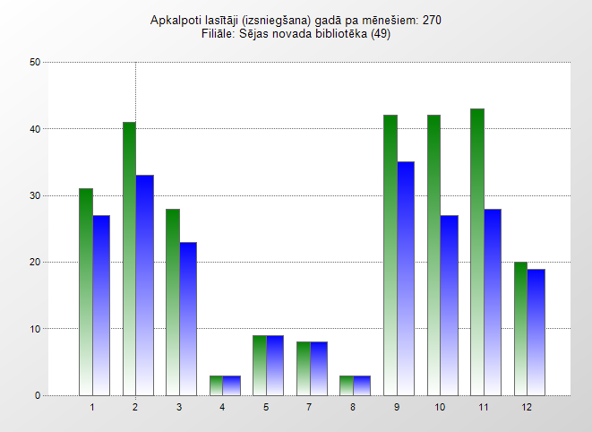
Mēnesis | Apkalpoto lasītāju skaits | Patapinātāji
2020.01 | 31 | 27
2020.02 | 41 | 33
2020.03 | 28 | 23
2020.04 | 3 | 3
2020.05 | 9 | 9
2020.07 | 8 | 8
2020.08 | 3 | 3
2020.09 | 42 | 35
2020.10 | 42 | 27
2020.11 | 43 | 28
2020.12 | 20 | 19
2020. gadā | 270 | 89

- Krājums
2020.gadā tika iepirktas 78 grāmatas par summu 878.41 EUR.
LNB izstrādātā projekta ietvaros „Vērtīgo grāmatu iepirkums publiskajām bibliotēkām”, Sējas novada bibliotēka 2020.gada novembra izskaņā saņēma 54 grāmatas. Grāmatu kopējā vērtība 543.58 EUR. Preses abonēšanai tika izlietoti 859.88EUR.
Bibliotēkas lietotājiem ir pieejams krājums, ko veido:
-daiļliteratūra
-nozaru literatūra
-periodika
-interneta resursi
-abonētās datu bāzes.
- Abonētās datu bāzes
Sējas novada bibliotēkā pieejamas 2 abonētās datu bāzes „Letonika” un „News”. Bibliotēkā nav pieejama pašu veidotā datu bāze. .
- Novadpētniecība
Bibliotēkas izveidotājā novadpētniecības nodaļā pieejami materiāli par Sējas novada ievērojamākajiem cilvēkiem, novada attīstību laiku lokos. Tiek saglabātas afišas par notikušajiem novada rīkotajiem pasākumiem. Bibliotēkā pieejams pašvaldības informatīvais izdevums „Sējas Ziņas”, kas pirmo reizi klajā tika laists 1995.gadā. Kopš 2017.gada bibliotekāre „Sējas ziņām” reizi mēnesī gatavo intervijas ar novada ievērojamākajiem iedzīvotājiem, kā arī ar novadu saistītiem cilvēkiem.
Novadpētniecības nodaļā pieejami albumi ar visām Sējas novadā esošajām mājām. Albumi tika izveidoti par godu Latvijas simtgadei.
- Projekti
Pārskata periodā nav izstrādāti projekti.
- Publicitāte
Informācija par visām bibliotēkas aktivitātēm, pasākumiem, krājuma papildināšanu tiek publicēta novada mājas lapā ww.seja.lv bibliotēku sadaļā un izdevumā „Sējas Ziņas”.

- Sadarbības tīkla raksturojums
Bibliotēkas sadarbība cieši saistīta ar novada kultūras un izglītības iestādēm. Kā vienu no piemēram varu minēt sadarbību ar novadā esošajām „Ainavu” un Pabažu bibliotēku.

Sējas novada bibliotēkas darba pārskatu par 2020.gadu sagatavoja bibliotekāre Liene Reniņa

Sējas novada Pabažu bibliotēka, reģ.nr. 90000033104,
1. Bibliotēkas darbības vispārīgs raksturojums.
Pabažu bibliotēka ir Sējas novada domes izveidota struktūrvienība, kas ir izglītojoša un informatīva kultūras iestāde, kas Bibliotēku likumā noteiktā kārtībā reģistrēta Latvijas Republikas Kultūras ministrijā un veic iespieddarbu, elektronisko izdevumu, rokrakstu un citu dokumentu uzkrāšanu, sistematizēšanu, kataloģizēšanu, bibliografēšanu un saglabāšanu, kā arī nodrošina tajā esošās informācijas publisku pieejamību un tās izmantošanu. Sējas novadā ir pieci ciemi ar 2318 iedzīvotājiem. Pabažu bibliotēka apkalpo Pabažu, Gāršmuižas ciema un citus Sējas novada iedzīvotājus.
Juridiskais statuss: pašvaldības struktūrvienība.
2017. gada 14. novembrī bibliotēka tika akreditēta uz 5 gadiem, piešķirot vietējās bibliotēkas nozīmes statusu.
2. Finansiālais nodrošinājums.

“Bibliotēkas izdevumi”

Finansējums: | 2018 | 2019 | 2020
Kopā (EUR) | 12097 | 11184 | 10934
Pašvaldības finansējums | 12097 | 11184 | 10934
Citi ieņēmumi: | 0 | 0 | 0
t. sk. maksas pakalpojumi | 0 | 0 | 0
t. sk. ziedojumi un dāvinājumi | 0 | 0 | 0
Krājums komplektēšana | 2042 | 1947 | 1662

Piešķirtie budžeta līdzekļi pārskata periodā ir pietiekoši, nodrošinot bibliotēkas pamatfunkciju veikšanu. Pārskata periodā, bibliotēka nepasūtīja laikrakstus, jo lietotāji izvēlas lasīt jaunākās ziņas internetā. Nav piesaistīta nauda no projektiem. Bibliotēku finansē Sējas novada dome. Piešķirtais finansējums nodrošina bibliotēkas darbību. Bibliotēkas sekmīgas darbības priekšnoteikums ir savlaicīga un precīza budžeta plānošana un piešķirto līdzekļu racionāla izlietošana. Nav maksas pakalpojumu.
3. Materiālā un tehniskā stāvokļa vērtējums.
“Bibliotēkas iekārtas un aprīkojums ”
 | Darbiniekiem skaits | Lietotājiem skaits | Iegādes gads | Piezīmes
Datori |  | 4 | 07.07.2014.  07.07.2014.  30.12.2016.  20.12.2012. | Labā kārtībā  Labā kārtībā  Labā kārtībā  Labā kārtībā
Datori | 1 |  | 29.09.2017. | Labā kārtībā
Multifunkcionālā iekārta | 1 |  | 31.12.2012. | Labā kārtībā
Printeri |  | 1 | 26.11.2012. | Labā kārtībā
Kopēšanas iekārta | 1 |  | 2000. gads | Labā kārtībā

Fakss | 1 |  | 2010. gads | Labā kārtībā
Skeneris svītrkodu | 1 |  | 2019. gads | Labā kārtībā
Čeku drukātājs | 1 |  | 2019. gads | Labā kārtībā

Bibliotēkas materiālais un tehniskais stāvoklis vērtējams kā labs.

4. Bibliotēkas personāls

Ir izstrādāts tālākizglītības plāns laika posmā no 2020. gada līdz 2023. gadam.
Ir apmeklēts viens tiešsaites pasākums:

10.12.2020. | KISC | Mūsdienīga un inovatīva saziņa ar valsts pārvaldi.

5. Pakalpojumu piedāvājums un pieejamība
“Bibliotēkas pamatrādītāji”
 | 2018 | 2019 | 2020 | % salīdzinot ar iepr. gadu
Lietotāju skaits | 196 | 190 | 205 | +7,9%
tai sk. bērni | 55 | 55 | 55 | 0 %
Bibliotēkas apmeklējums | 2762 | 2341 | 2494 | +6,5%
tai sk. bērni | 905 | 700 | 505 | -27,8%
Virtuālais apmeklējums | 185 | 169 | 184 | +8 %
Sociālo tīklu apmeklējums (skatījumi) www.seja.lv | 302 | 352 | 522 | +48,3%
Izsniegums kopā | 4704 | 5929 | 4871 | -17,8 %
tai sk. grāmatas | 1253 | 1210 | 1485 | +22,7 %
tai sk. periodiskie izdevumi | 3451 | 4719 | 3386 | -28,2%
tai sk bērniem | 399 | 300 | 175 | -41,6%
Bibliotēkas aptvērums % no iedzīvotājuskaita pašvaldībā | 8,5% | 9% | 8,5 % | -0,5 %
tai sk. bērni līdz 18 g. | 2,4 % | 2,4 % | 2,5% | 0 %
Iedzīvotāju skaits | 2300 | 2128 | 2318 | + 8,9 %

Bibliotēkā visi pakalpojumi ir bezmaksas. Bibliotēka piedāvā datorpakalpojumus, faksa pakalpojumus, kopēšanas pakalpojumus, skenēšanas pakalpojumus un apmāca lietotājus rīkoties ar datoru, internetbanku, kā arī veikt maksājumus un pasūtīt biļetes uz izrādēm un koncertiem. Mazākajiem bibliotēkas apmeklētājiem ir izveidots savs stūrītis, kur piedāvātas vecumam atbilstošas grāmatas, galda spēles un rotaļlietas. Pārskata periodā ir iegādātas bērnu mēbeles un datorkrēsli.
Uzziņu pilnīgākai izpildei tiek izmantoti bibliotēkā abonētās datubāzes – Letonika, Lursoft, ''Laikrakstu bibliotēka''. Atsevišķi kursi vai apmācības nenotiek, bet darbs ikdienā noris ar bibliotēkas lietotāju. Bibliotēka ir pieejama cilvēkiem ar īpašām vajadzībām. Nav aprīkojuma iekārtas audio grāmatu atskaņošanai.
Starptautiskā SBA pakalpojumi nav izmantoti. 2020. gadā ir apmainītas 8 grāmatas starp Pabažu un Sējas bibliotēku. Nav pasūtījumi vai rezervētas grāmatas izmantojot e-pastu. Visa informācija par bibliotēku ir atrodama Sējas novada mājas lapā www.seja.lv.
Lai uzlabotu bibliotēkas darbu, tajā iesaistīti paši lietotāji. Ir pieejama atsauksmju un ierosinājumu burtnīca, kurā bibliotēkas lietotāji izsaka savas vēlmes un ierosinājumus. Pārskata periodā bibliotēka ir piesaistījusi četrus brīvprātīgos, lai piegādātu grāmatas un presi brīvprātīgo kaimiņiem, radiem un draugiem.
6. Krājums
Krājuma komplektēšanas organizācijas pamatā ir ,,Krājuma komplektēšanas politika Sējas novada Pabažu bibliotēkā laika posmā no 2020. gada līdz 2024. gadam’’, kas paredz attiecīgās administratīvās teritorijas iedzīvotājiem daudzveidīgu un saturīgu literatūru, nosaka dāvinājumu stratēģiju, kā arī veicināt pakalpojumu attīstību atbilstoši lasītāju mērķu grupām un lietotāju zināšanu attīstīšanai. Komplektējot krājumu galvenais uzsvars tiek likts uz uzziņu grāmatu iegādi un vērtīgas nozaru literatūras, latviešu oriģinālliteratūras iegādi. Bibliotēkas krājums tiek komplektēts, balstoties uz pašvaldību publisko bibliotēku darbību reglamentējošiem un saistošajiem dokumentiem un ņemot vērā lietotāju intereses un ieteikumus. Bibliotēkas krājums tiek veidots tā, lai nodrošinātu bibliotēkas pakalpojumu pieejamību tuvāk dzīves un darba vietai.
''Bibliotēkā pieejamo datubāzu izmantojums''
Dabubāze | 2018 | 2019 | 2020
Letonika | 107 | 100 | 54
News | 185 | 169 | 184

Bibliotēkas fondu veido: daiļliteratūra latviešu valodā, tulkotā ārvalstu literatūra latviešu valodā, nozaru literatūra, seriālizdevumi, interneta resursi audiovizuālie resursi (klausāmgrāmatas). Pārskata periodā ir pieaudzis lasītāju pieprasījums pēc jaunākās latviešu literatūras. Lai popularizētu grāmatu krājumu tiek rīkotas izstādes.
''Krājuma rādītāji''
 | 2018 | 2019 | 2020
Jaunieguvumi | 921 | 682 | 472
Grāmatas | 152 | 132 | 130
t. sk. latviešu daiļliteratūra | 42 | 29 | 44
t. sk. bērniem | 29 | 29 | 39
Izslēgtie dokumenti | 521 | 521 | 590
Krājuma kopskaits | 4958 | 5119 | 5001
Grāmatu krājuma apgrozība | 0,25 | 1,16 | 1,03
Periodisko izdevumu apgrozība | 6,62 | 8,58 | 9,9

7. Darbs ar bērniem un jauniešiem
Bibliotēka aktīvi sadarbojas ar Sējas pamatskolas pedagogiem un skolēniem, par ko liecina biežās izstādes bibliotēkā un dzejas dienas pasākums, kur skolēni tika iepazīstināti ar ''Bērnu/Jauniešu un vecāku žūrijas 2020'' grāmatām. Galvenā problēma darbā ar bērniem un jauniešiem ir noturēt interesi par grāmatu.
8. Novadpētniecība
Bibliotēkā ir pieejamas mapes par ievērojamākajiem novadniekiem: sportistu Zinti Ekmani, dzejnieci Austru Skujiņu, dzejnieku Aivaru Eipuru, Stēderes kapiem un Pabažu bibliotēkas vēsturi.
Bibliotēkā ir izveidots krājums - 6 foto albumi ar fotogrāfijām no bibliotēkas pasākumiem, Sējas novada rīkotajiem pasākumiem Pabažu ciemā, Pabažu kultūras namā, Brankšu dzirnavām un novada sporta spēlēm. Ieejot Pabažu bibliotēkā ir stends, kurā atspoguļoti kultūras pasākumi novadā un bibliotēkā.
Bibliotēkā tiek uzglabātas “Sējas Novada Ziņas”.
9. Publicitāte
Jaunumi tiek atspoguļoti novada mājaslapā – www.seja.lv Informācija mājaslapā tiek regulāri atjaunota un papildināta. Bibliotēkai nav savas mājaslapas, bet tai ir iekārtota sadaļa zem novada domes kopējās mājaslapas. Informācija par bibliotēku ir pieejama globālajā tīmeklī – www.kulturaskarte.lv Pārskata periodā Sējas novada mājas lapā www.seja.lv par novada kultūras jaunumiem ir 522 lapu skatījumi.
10. Sadarbības tīkla raksturojums
Pabažu bibliotēka pārskata periodā sadarbojās ar Sējas novada bibliotēkām, Pabažu kultūras namu, Sējas pamatskolu un Sējas novada domi. Sadarbības rezultātā tiek popularizēta bibliotēka un tās grāmatu krājums. Izvērtējot bibliotēkas rādītājus var secināt, ka krājuma attīstības politika pārskata periodā ir sabalansēta un veiksmīgi tiek realizēta ikdienas darbā. Iedzīvotāji saņem aktuālāko jaunāko literatūru, datu bāzu un elektronisko dokumentu piekļuvi, nelielu audiovizuālo dokumentu piedāvājumu.
Pabažu bibliotēkas vadītāja Inta Petrova

Sējas novada bibliotēka „Ainavas”

- Vispārīgs bibliotēku raksturojums
Sējas novada “Ainavas” bibliotēka ir Sējas novada pašvaldības izglītojoša, informatīva un kultūras iestāde, kas Bibliotēku likumā noteiktā kārtībā reģistrēta Latvijas Republikas Kultūras ministrijā un veic pasaules kultūras mantojuma – iespieddarbu, elektronisko izdevumu, rokrakstu un citu dokumentu uzkrāšanu,saglabāšanu, kā arī nodrošina tajā esošās informācijas publisku pieejamību un tās izmantošanu. Sējas novadā deklarēti dzīvo 2335 iedzīvotāji (dati uz 01.01.2020.,PMLP) . Bibliotēkas apkalpojamā teritorijā atrodas tikai veikals.”Ainavas”bibliotēka ir vienīgā vieta ciemā, kur iedzīvotāji var izmantot bibliotēkas piedāvātos BEZMAKSAS pakalpojumus. Bibliotēka akreditēta 2017.14.novembrī,iegūstot vietējās nozīmes bibliotēkas statusu.Bibliotēkas akreditācijas apliecības Nr.837A Izmaiņas bibliotēkas darbībā un bibliotēkas akreditācija pārskata periodā nav notikusi.
- Finansiālais nodrošinājums “Ainavas” bibliotēku finansē Sējas novada dome.Finansējuma pamatā tiek izlietots krājuma komplektēšanas papildināšanai un tehniskā aprīkojuma uzturēšanai.Bibliotēkas piešķirtais finansējuma nodrošinājums ir stabils.
Tabula “Bibliotēkas finansiālais nodrošinājums”
 | 2018. | 2019. | 2020.
Kopā (EUR) | 12210 | 12449 | 13260
Pašvaldības finansējums | 12210 | 12449 | 13260
Tabula “Bibliotēkas izdevumi”
 | 2018. | 2019. | 2020.
Izdevumi kopā (EUR) | 7906 | 8118 | 8783
Darbinieku atalgojums (bruto) | 6440 | 6794 | 7731
Krājuma komplektēšana | 1466 | 1324 | 1052
3. Materiālā un tehniskā stāvokļa vērtējums 2020. gadā bibliotēkā remontdarbi pārskata periodā nav veikti, telpu stāvoklis ir atbilstoši stabils. Bibliotēka atrodas vecās pienotavas ēkā, īpašums 1900.gadā celtā ēka, pieder Sējas novada pašvaldībai.Bibliotēka nav mainījusi savu atrašanās vietu.Telpu stāvoklis labs,bibliotēkas apmeklētājiem atbilstošs. Bibliotēka ir aprīkota ar nepieciešamajām tehniskajām ierīcēm ( 2 datori, Capital NEO GX21,kuri iegādāti 2014.gadā, printeris Canon i-SENSYS,kura funkcijas apvieno- kopētāju,skeneri, printeri),iegādāts 2016.gadā. Bibliotēkas iekštelpas ir vizuāli labā stāvoklī ,lai sniegtu bibliotekāros pakalpojumus. Bibliotēka nodrošina BEZMAKSAS visa veida kopēšanas pakalpojumus. Bibliotēkas telpas, joprojām tiek kurinātas ar malkas apkuri.
4. Personāls Bibliotēkā strādā viens bibliotekārais darbinieks ar vidējo izglītību.Sakarā ar valstī izsludināto pandēmiju Covid-19, diemžēl izpalika semināri un cita veida Salaspils novada bibliotēkas organizētie profesionālie pilnveides pasākumi , kā arī rīkotie pieredzes apmaiņas braucieni. Semināri norisinājās attālināti, caur Tiešsaites platformas ZOOM. Informācijas par pandēmija ierobežojumiem un turpmākiem ieteikumiem, bibliotekāriem, tika sūtīti attālināti e-pastā.
5. Pakalpojumu piedāvājums un pieejamība Bibliotēka apmeklētājiem atvērta 4xnedēļā no plkst. 9.00-17.00, trešdienās- metodiskā diena,apmeklētājiem slēgts.Sējas centrā dzīvo aptuveni 268 iedzīvotāji , no kuriem 48 izmanto bibliotēkas pakalpojumus. Strauji samazinoties iedzīvotāju skaitam bibliotēkas apkalpojamajā teritorijā, bibliotēkas reģistrēto lietotāju kopskaits katru gadu sarūk.
Tabula “Bibliotēkas pamatrādītāji”
 | 2018. | 2019. | 2020. | % salīdzinot ar iepr. gadu
Lietotāju skaits | 61 | 53 | 48 | -9%
t. sk. bērni | 22 | 16 | 11 | -31%
Bibliotēkas apmeklējums | 784 | 546 | 464 | -15%
t. sk. bērni | 211 | 167 | 78 | -53%
Sociālo tīklu apmeklējums (skatījumi) | - | 352 | - | -
Izsniegums kopā | 653 | 684 | 539 | -21%
t. sk. grāmatas | 376 | 468 | 396 | -15%
t. sk. periodiskie izdevumi | 277 | 216 | 143 | -34%
t. sk. bērniem | 143 | 132 | 67 | -49%
Iedzīvotāju skaits (Sējas ciemā) | 292 | 276 | 268 | -3%
Sakarā ar to, ka tika izsludināta ārkārtas situācija visā valsts teritorijā tika apstiprināti jauni COVID-19 izplatības ierobežojumi , līdz ar to arī bibliotēkas apmeklējums šajā gadā ir strauji samazinājies. Šajā grūtajā laikā, bibliotēkas apmeklētājiem -bibliotēkas pakalpojumi bija pieejami , ievērojot visus epidemioloģiskos ārkārtas situācijas ieteikumus.Skaitliski vairāk tika izniegtas grāmatas, līdz ar to izsnieguma skaits ir pieaudzis, bet bibliotēkas apmeklējums samazinājies.
No lasītājiem saņemtie izdevumi prese/grāmatas, tika ievietoti “karantīnā” uz 72 stundām.
Abonētie preses izdevumi: bibliotēka abonē 8 žurnālus;”Ieva”, “Dārza Pasaule”, “Zintnieks”, “Mājas Virtuve”, “Ievas māja”, “Praktiskais Latvietis”, “Vakara Ziņas”,”Ievas Stāsti””.
Katrs bibliotēkas lietotājs bibliotēkā ir gaidīts un iespēju robežās saņem sev nepieciešamos pakalpojumus. Galvenais ir tas, ka bibliotēka ir un darbojas. Bibliotēka nav pieejama cilvēkiem ar kustību traucējumiem.Bibliotēkas apkalpojamā teritorijā nav reģistrēti lietotāji ar kustību traucējumiem.
Uzziņu un informācijas darbs – Telefoniski ir sniegtas daudz uzziņu un cita informācija. Tiek izmantots arī elektroniskais pasts, gan uzziņu sniegšanā, gan nododot informāciju par bibliotēkā jaunāko literatūru ,izmaiņām darba laikā.
Tabula “SBA rādītāji”
SBA | 2018. | 2019. | 2020.
No bibliotēkām saņemto dokumentu skaits | 7 | 6 | 11
Uz bibliotēkām nosūtīto dokumentu skaits | 5 | 3 | 8
Bibliotēkā tiek izmantots iekšzemes SBA. Grāmatu apmaiņa notiek pārsvarā ar sava novada esošajām Lojas un Pabažu bibliotēkām.
Pamatā tiek pieprasīta uzziņu literatūra – vārdnīcas,izglītība un psiholioģija,kā arī latviešu oriģinālliteratūra ,kura nav pieejama bibliotēkas plauktos.
6. Krājums Krājuma komplektēšanas politika un organizācija:
- Komplektējot bibliotēkas krājumu, tiek ņemtas vērā lietotāju intereses un izvēlēta jaunākā literatūra. Jaunās grāmatas ,tiek izvēlētas dažādam lasītāju lokam.
- Krājuma komplektēšana tiek veikta tā, lai bibliotēkas grāmatu fondu papildinātu ar jaunāko daiļliteratūru,pakāpeniski tiek atjaunota uzziņu, nozaru literatūra. Jaunieguvumi pie lasītājiem nonāk vienas nedēļas laikā, preses izdevumi ir pieejami tūdaļ pēc saņemšanas un apstrādes.
- Bibliotēkas galvenais uzdevums - veidot universālu un aktuālu, atbilstošu dažādu vecumu un izglītības līmeņu, dažādām interesēm atbilstošu krājumu.
- Bibliotēkas krājums sastāv no brīvpieejas fonda.
“Ainavas” bibliotēkas krājums apmierina apmeklētāju vēlmes un prasības.
Tabula “Krājuma komplektēšanas finansiālais nodrošinājums”
 | 2018. | 2019. | 2020.
Pašvald. Finansēj. krājuma kompl. | 1466 | 1324 | 1052
t. sk. grāmatām | 1119 | 1047 | 780
t. sk. bērnu grāmatām |  | 36 | 45
t. sk. periodiskajiem izdevumiem | 347 | 277 | 272
Finansēj. Krāj. uz 1 iedz.apkalpes zona | 5 | 5 | 5
Iedz.skaits – apkalpes zonā. | 292 | 276 | 268
Bibliotēka neizmanto BIS Alise-i. Jaunieguvumu un norakstīto grāmatu sarakstu formātā, tiek sūtīti uz Salaspils novada bibliotēku, kur tos ievada un izņem no Reģiona elektroniskā kopkataloga.
7. Krājuma rādītāji:
uz 2021.gadu sastāda 3681 vienības grāmatas un žurnāli,
- no tām 3611 grāmatas,
- seriālizdevumi 70
- Šajā gadā saņemtas 124grāmatas un 184 žurnāli.
- Norakstītas 348 grāmatas par summu 519.23EUR.
- Periodikas abonēšanai 272 EUR.
- Grāmatas par summu 780 EUR.

Tabula “Krājuma rādītāji”
 | 2018. | 2019. | 2020.
Jaunieguvumi kopā | 256 | 354 | 308
t. sk. grāmatas | 124 | 109 | 124
t. sk. latviešu daiļliteratūra | 26 | 30 | 31
t. sk. bērniem | 45 | 36 | 45
Izslēgtie dokumenti | 760 | 126 | 426
Krājuma kopskaits | 4368 | 3954 | 3836
Grāmatu krājuma apgrozība | 0.09 | 0.12 | 0.15
Periodisko izdevumu apgrozība | 0,16 | 0,17 | 0,14
Skaitliski krājuma fonds ir mazliet samazinājies , kļuvis pārskatāmāks, norakstītas saturā novecojuši,nolietotas,no lasītājiem nozaudētas grāmatas.Fonda papildināšana tiek aizstāti ar jauniem, aktuālākiem izdevumiem. No LNB pēc Projekta "Vērtīgo grāmatu iepirkums publiskajām bibliotēkām" dāvinājumā ir saņēma 49 grāmatas gan lieliem,gan maziem lasītājiem,par summu – 409EUR
Tabula “Bibliotēkā pieejamo datubāzu izmantojums”
Dabubāze | 2018. | 2019. | 2020.
Letonika | 12 | 16 | 21
Bibliotēkas lietotājiem ir iespēja izmantot divas Kultūras informācijas sistēmu centra finansētās datubāzes – Letonika.lv un Lursoft laikrakstu bibliotēka. Skolēni attālināto mācību procesā izmantoja bibliotēkas Letonika datu bāzes pakalpojumus, meklējot sev nepieciešamo informāciju, kā arī tika izmantoti mācību materiāla kopēšanas pakalpojumi.
Darbs ar parādniekiem , par nenodotām grāmatām tiek atgādināts zvanot, rakstot e-pasta vēstules, atgādinot satiktiem ģimenes locekļiem .Atgādinājums arī tiek ievietots vietējā novada avīzē.
8. Darbs ar bērniem un jauniešiem
Bērni un jaunieši līdz 18 gadiem no kopējā lasītāju skaita 2020.gadā ir tikai 11 lasītāji, daži ir pirmsskolas mazākie lasītāji, kuriem vēl nav sava lasītāju karte. Diemžēl gadiem ejot bērni ļoti reti apmeklē bibliotēku.
2020.gadā no kopējā apmeklējuma kopskaita ir tikai 78 apmeklējumi gadā , tas ir ļoti zems rādījums.
Vēlēšanās lasīt diemžēl sarūk, kaut neskatoties uz to, ka bibliotēkas krājuma fondā ir daudz jaunu un labu pusaudžu grāmatu. Sējas pamatskolā ir bibliotēka ,kur bērnus nodrošina ar obligātās literatūras grāmatām, līdz ar to mazāk ir apmeklēta bibliotēka Sējas ciemā. Pavasarī un rudenī, attālināto mācību laikā, bērni no 7.un 8.klases apmeklēja individuāli bibliotēku.,meklējot sev nepieciešamos mācību materiālus-internetā un nozaru literatūras grāmatās.Tika daudz printēti un kopēti referāti un cita veida dokumenti.
Gada gājuma pieaugušie ir aktīvaki lasītāji,kā bērni. Reti,kad dienā vidēji bibliotēku apmeklē no 5-7 apmeklētājiem.
9. Novadpētniecība
Novadpētniecības darbs ir neatņemama sastāvdaļa bibliotēkas darbībā.
Bibliotēkā tiek apkopoti materiāli un fotogrāfijas par Sējas novada ievērojamākiem cilvēkiem Materiāli tiek glabāti vienā mapē „Sējas novada vēsture”. Bibliotēkā ir izvietota informācija par Sējas muižu ,Sējas dižozolu,un vecāko ūdenstorni Latvijā.
10. Publicitāte
Par bibliotēkas pasākumiem un jaunieguvumiem tiek publicēti Sējas novada informatīvajā avīzē ”Sējas Novada Ziņas”un atspoguļoti Sējas novada mājas lapā www.seja.lv. Bibliotēkas tēls veidojas ikdienas darbā. Lai popularizētu daiļliteratūru bibliotēka iepazīstina savus lasītājus ar grāmatu jaunumiem.
11. Sadarbības tīkla raksturojums
Bibliotēkas sadarbības partneri ir: Sējas novada dome. Sējas novada biblioteka. Pabažu novada bibliotēkai. Sējas pamatskola. Sadarbība ar novada bibliotēkām galvenokārt saistīta ar vienotu koordinēšanu apmeklējot seminārus ārpus Sējas novada.

“Ainavas” bibliotēkas vadītāja.................................................................................E.Ozoliņa.

Sējas novada īpašumu apsaimniekošanas
un komunālā daļa
Sējas novada Īpašumu apsaimniekošanas un komunālā daļa ar 2011. gada 01.jūniju pilnībā pārņēma pašvaldības aģentūras „Loja-Pabaži” funkcijas. 2020.gads ir devītais gads, kad komunālos pakalpojumus Sējas novadā sniedz vienīgi Īpašumu apsaimniekošanas un komunālā daļa. Pakalpojumus nodrošina 5 darbinieki.
2020.gadā iedzīvotājiem ir piegādāti sekojoši dzeramā ūdens apjomi: 13 340m³ - Lojā, 10 461m³ - Pabažos, 3 082m³ - Sējā, 1 365m³ - Sējas pamatskolā, 8 612m³ – Murjāņos, kopā 36 860m³. Dzeramā ūdens kvalitātes uzlabošanai Sējas novadā kopumā darbojas 5 atdzelžošanas iekārtas.
2020.gadā uz attīrīšanas iekārtām novadīti un attīrīti sekojoši notekūdens apjomi: 12 673m³ - Lojā, 9 938m³ - Pabažos, 2 928m³ - Sējā, 1 297m³ - Sējas pamatskolā, 8 181m³ – Murjāņos, kopā 35 017m³.
Siltuma ražošanai izlietota gāze Lojas ciemā 28 481m³, Pabažu ciemā 15 109m³, Sējas pamatskolā 39 030m³, Sējas novada kultūras namā 10 903m³. Lojas ciemā ar centralizēto siltumapgādi tiek nodrošinātas pašvaldības administratīvā ēka (t.sk. 1 dzīvoklis), pirmsskolas izglītības iestāde „Bitīte” un Sējas novada mūzikas un mākslas skola, Pabažu ciemā – Pabažu kultūras nams un daudzdzīvokļu ēka „Ezeriņi”, tai skaitā 4 dzīvokļi.
Sadzīves atkritumu savākšanu nodrošina SIA “Clean R”. 2020.gadā Sējas novadā savākti 3958,47m³ nešķirotie atkritumi, no tiem 3555,55m³ talkas laikā.
Sakārtoti sekojoši pašvaldības īpašumi:
- “Jaunkrimulda” – jumta rekonstrukcija, ārsienas kapitāls remonts, grīdas nomaiņa 1 dzīvoklī, 1 dzīvoklī kapitālais remonts
- “Ezeriņi-1” dzīvokļa kapitālais remonts
- PII ”Bitīte” Pabažos daļējs telpu remonts
- “Dārznieki” - skursteņa remonts
- Uzstādīti/nomainīti dūmu detektori pašvaldības dzīvokļos, ēkās un iestādēs

2020.gadā pieslēgti 4 jauni patērētāji centralizētajai ūdens un kanalizācijas sistēmai – 3gab. Pabažu ciemā un 1gab. Lojas ciemā.
2020. gadu noslēdzot, iedzīvotāju parādsaistības par komunālajiem pakalpojumiem bija 88674,71 euro (t.skaitā, 73457,33 euro šaubīgie debitoru parādi), par apsaimniekošanu 6251,32 euro, par īri 5936,48 euro un soda naudas 36110,32 euro.

Īpašumu apsaimniekošanas un komunālās daļas vadītājs
Toms Trigubs

Sējas novada Sporta centrs, reģ.nr. 90002217498

Sējas novada Sporta centrs (turpmāk tekstā – Sporta centrs) ir Sējas novada domes iestāde, kas izveidota ar mērķi nodrošināt bērnu, jauniešu un citu novada iedzīvotāju iespējas nodarboties ar fizisko kultūru un sportu. Sporta centrs savā darbībā ievēro Latvijas Republikā pastāvošo normatīvo aktu prasības, Sējas novada domes lēmumus un rīkojumus, kā arī Sējas novada Sporta centra nolikumu.
Sporta centrs koordinē un veicina novada sporta aktivitātes. Sporta centrā pēc saskaņota grafika notiek Sējas pamatskolas sporta stundas un sporta pulciņu nodarbības. Bērniem 2020.gadā bija iespēja nodarboties tūrisma un volejbola pulciņos , kā arī pēc mācību stundām izmantot sporta zāli dažādām nodarbībām.
Diemžēl 2020. gads nesa lielas izmaiņas sporta, kultūras, izglītibas, kā arī citās sfērās. Marta mēnesī, sakarā ar Covd-19 vīrusa izplatību, visā Latvijā tika ierobežotas sporta aktivitātes. Sporta centrs apmeklētājiem, ievērojot visus ierobežojumus, tika atvērts 13.maijā. Jūlijā un augustā, ievērojot visus valstī noteiktos ierobežojumus, Sporta centrā notika divas treniņu nometnes jaunajiem basketbolistiem. Tomēr kopumā šī bija vasara ar vismazāko noslodzi Sporta centra pastāvēšanas vēsturē.
Septembrī Sējas pamatskolas un Sporta centra apkārtnē tika izveidota Disku golfa trase ar 18 groziem. Trase ir publiski pieejama bez maksas un iecienīta ļoti plašam apmeklētaju lokam.
Sējas novada iedzīvotājiem, saskaņā ar domes lēmumu, līdz marta mēnesim divas reizes nedēļā notika bezmaksas treniņi telpu futbolā. Sporta centrs sniedz arī maksas pakalpojumus sporta zāles un trenažieru zāles apmeklējumiem. Sējas novada iedzīvotājiem ir 50% atlaide šiem pakalpojumiem.
Sporta centra ēdnīcā tiek sniegti ēdināšanas pakalpojumi Sējas pamatskolas audzēkņiem, kuru izdevumus sedz pašvaldība. Pedagogi un citi pašvaldības darbinieki var saņemt ēdināšanas pakalpojumus par novada domē apstiprinātiem izcenojumiem.
Sporta centra viesnīca pēc novada domē apstiprinātiem izcenojumiem sniedz maksas pakalpojumus. Viesīcas darbība no 2020. gada augusta beigām uz laiku tika pārtraukta. Viesnicas telpās uz laiku tika izvietota Sējas Mūzikas un māklas skolas Mūzikas nodaļa.
Sporta centrs tiek finasēts par Sējas novada finanšu līdzekļiem. Daļu no Sporta centra izdevumiem Sporta centrs atpelna par sniegtajiem maksas pakalpojumiem.
Sporta centrā uz pilnu slodzi ir nodarbināti 12 darbinieki, tai skaitā Sporta centra direktors, 3 dežurantes-apkopējas, dārzniece-sētniece, tehniskais pārvaldnieks, santehniķis – remontstrādnieks, 4 pavāres un virtuves strādniece. Uz nepilnu slodzi strādāja volejbola pulciņa vadītājs un sporta metodiķe.
2021. gadā plānojam turpināt aktīvi piedalīties Pierīgas novadu Sporta spēļu pasākumos dažādos sporta veidos, kad tie tiks atļauti, uzlabojoties epidemioloģiskajai situācijai valstī. Tāpat iespēju robežas plānojam rīkot Sporta dienas un galda spēļu dienas pasākumus, kā arī organizēt pludmales volejbola, strītbola un futbola turnīrus. Rudenī un ziemā plānojam sarīkot novusa, galda tenisa un šautriņu turnīrus vairākās sacensību kārtās.

Sējas novada Sporta centra direktors
Gints Bitītis

Sējas novada bāriņtiesa

Pārskats sagatavots saskaņā ar Bāriņtiesu likuma 5.panta ceturtās daļas prasībām, kas nosaka, ka „Bāriņtiesa ne retāk kā reizi gadā sniedz pašvaldības domei pārskata ziņojumu par savu darbību. Pārskata ziņojums ir publicējams pašvaldības mājas lapā”.

Sējas novada bāriņtiesa (turpmāk –bāriņtiesa) ir Sējas novada pašvaldības izveidota aizbildnības un aizgādnības iestāde, kura prioritāri nodrošina bērnu un aizgādnībā esošu personu tiesību un tiesisko interešu aizsardzību. Bāriņtiesa savā darbībā pamatojas uz normatīvajiem aktiem, publisko tiesību principiem un Sējas novada domes apstiprinātu nolikumu.
Bāriņtiesas kompetence ir nodrošināt:
• bērna personisko interešu aizstāvību attiecībās ar vecākiem, aizbildņiem un citām personām;
• domstarpību izšķiršanu;
• piekrišanu paternitātes atzīšanai;
• bērna mantisko interešu aizsardzību;
• bērna aizgādības tiesību pārtraukšanu un atjaunošanu;
• bez vecāku gādības palikušam bērnam ārpus ģimenes aprūpi(audžuģimene, aizbildnība, sociālās aprūpes un sociālās rehabilitācijas institūcija);
• jautājumu risināšana saistībā ar adopciju;
• aizgādņa iecelšanu un atbrīvošanu no aizgādņa pienākumu pildīšanas;
• apliecinājumu funkciju pildīšanu.

2020. gadā Sējas novada bāriņtiesas sastāvā ir bāriņtiesas priekšsēdētājs, 3 bāriņtiesas locekļi. Bāriņtiesas sastāvs apstiprināts Sējas novada domes sēdē 29.01.2020.
Atbilstoši lietu paraugsarakstam bāriņtiesā ir iekārtoti lietu reģistri un reģistrācijas žurnāli, kurus pastāvīgi papildina ar attiecīgu informāciju atbilstoši normatīvo aktu prasībām.
2020.gadā bāriņtiesa ir pieņēmusi 6 lēmumus, kuru mērķis ir novērst būtisku apdraudējumu bērna veselībai un dzīvībai vai attīstībai. Bāriņtiesas lēmumi nav pārsūdzēti Administratīvajā rajona tiesā.
Pārskata gadā:
- divi lēmumi pieņemti par prasības sniegšanu tiesā par vecāku aizgādības tiesību atņemšanu;
- viens lēmums par atzinumu sniegšanu pēc tiesas pieprasījuma par saskarsmes tiesības kārtības noteikšanu ar vecāku;
- viens lēmums par atbilstību adoptētāju statusam;
- viens lēmums par atbilstību viesģimenes statusam;
- viens lēmums par atlaišanu no aizbildņa pienākumu pildīšanas.
Uz 2021.gada 1.janvāri ārpus ģimenes aprūpē atrodas 4 bērni, visi dzīvo aizbildņu ģimenēs. Sējas novada bāriņtiesa aizbildnību nodibinājusi vienam bērnam. Bāriņtiesas pārraudzībā ir 3 Rīgas bāriņtiesas aizbildnības lietas. Aizbildņa pienākumus veic 4 aizbildņi, no kuriem 2 ir bērnu radinieki.
Ārpus ģimenes aprūpē esošo juridiski brīvo bērnu interesēs ir adopcija, adopcijas rezultātā bērns kļūst par adoptētāju ģimenes locekli un iegūst šajā ģimenē dzimuša bērna tiesisko stāvokli. 2020. gadā viena ģimene atzīta par adoptētājiem.
Bāriņtiesa ir apmierinājusi vienas ģimenes laulāto lūgumu piešķirt viņiem viesģimenes statusu, lai viņi savā ģimenē varētu uzņemt kādu bērnu.
Pārskata gada beigās bāriņtiesas lietvedībā ir 8 aktīvas lietas.
Bāriņtiesa izdara apliecinājumus un pilda citus Bāriņtiesu likuma 61.pantā norādītos uzdevumus, sniedz palīdzību mantojuma lietu kārtošanā un mantojuma apsardzībā. 2020.gadā izdarīti 63 apliecinājumi, sagatavotas un apliecinātas 16 pilnvaras, sastādīti un apliecināti 15 nostiprinājuma lūgumi par nekustamā īpašuma nostiprināšanu Zemesgrāmatā vai grozījumiem Zemesgrāmatā, sastādīts 1 testaments un veikti 31 Bāriņtiesu likumā noteiktie apliecinājumi tas ir dokumentu sastādīšana, dokumentu kopiju, norakstu vai izrakstu apliecināšana, parakstu apliecināšana uz dokumentiem, līgumiem, iekasēta valsts nodeva pašvaldības budžetā kopā 279.52 EUR.
Pārskata gadā bāriņtiesas priekšsēdētāja pēc tiesas uzaicinājuma piedalījās 3 tiesas sēdēs Rīgas rajona tiesā. Bāriņtiesa tiesas procesos bijusi kā tiesas pieaicināta iestāde -viedokļa un atzinuma sniegšanai.
2020. gadā visi bāriņtiesas darbinieki pilnveidojuši zināšanas bērnu tiesību aizsardzībā, izejot 40 stundu apmācības kursus jautājumos par vardarbību pret bērnu, saskarsmes veidošanu, vecāku un bērnu tiesībām, pienākumiem, atbildību, starpinstitucionālu sadarbību bērnu tiesību aizsardzībā.

Bāriņtiesas priekšsēdētāja Jeļena Matvejenko

Sējas novada sociālais dienests

Sējas novada sociālais dienests ir 2010. gada 15. jūnijā (Sējas novada domes sēdes protokola izraksts Nr. 6, 1.§, 1.1.p.) pašvaldības izveidota iestāde, kas organizē sociālo darbu, sniedz sociālos pakalpojumus un ir atbildīga par sociālās palīdzības sniegšanu Sējas novada teritorijā. Sociālā dienesta juridiskā adrese ir „JĒŅI”, Sējas novads, LV - 2142.
Sējas novada sociālajā dienesta darbinieki:
- sociālā dienesta vadītāja,
- sociālā darbiniece,
- sociālās palīdzības organizatore.
Sociālā dienesta vadītājai ir augstākā juridiskā izglītība un 1. līmeņa profesionālā augstākā izglītība ,,Sociālā darba un sociālās pedagoģijas augstskola ,,Attīstība’’, sociālai darbiniecei ir 2. līmeņa profesionālā augstākā izglītība sociālais darbinieks, sociālā palīdzības organizatorei 1. līmeņa profesionālā augstākā izglītība ,,Sociālā darba un sociālās pedagoģijas augstskola ,,Attīstība’’.
Sociālās palīdzības mērķis ir sniegt materiālu atbalstu krīzes situācijā nonākušām trūcīgām un maznodrošinātām ģimenēm (personām), lai apmierinātu to pamatvajadzības un veicinātu darbspējīgo personu līdzdarbību savas situācijas uzlabošanā.
Sociālais dienests savā darbībā ievēro LR likumus un spēkā esošos normatīvos aktus, sociālā dienesta nolikumu un novada domes lēmumus, darbu metodiski vada Labklājības ministrija, atrodas Sējas novada domes padotībā.
Sociālā dienesta uzdevumi:
- veikt sociālo darbu ar personām, ģimenēm un personu grupām,
- sniegt sociālos pakalpojumus vai organizēt to sniegšanu ģimenēm ar bērniem, kurās ir bērna attīstībai nelabvēlīgi apstākļi, audžuģimenēm, aizbildņiem, personām, kuras aprūpē kādu no ģimenes locekļiem, personām ar invaliditāti, pensijas vecuma personām, personām ar garīga rakstura traucējumiem un citām personu grupām, kurām tas nepieciešams,
- novērtēt pēc sociālās palīdzības vērsušos personu vajadzības, materiālos un personiskos resursus,
- nodrošināt asistenta pakalpojumus personām ar invaliditāti,
- veikt klientam piešķirtās palīdzības reģistrāciju un datorizētu uzskaiti.
Sociālā dienesta galvenais uzdevums ir sociālās palīdzības sniegšana, veicinot
personu pašpalīdzību un iesaistīšanos sabiedriskajā dzīvē, kā arī veicināt šo personu atbildības izjūtu pret sevi un savu ģimeni.
Sociālā darbinieka darbā ar ģimenēm un bērniem darbības mērķis ir nodrošināt profesionālu uz klientu orientētu sociālo palīdzību un rehabilitācijas pakalpojumus, lai sekmētu ģimenēm ar bērniem dzīves kvalitāti. Sociālie pakalpojumi ģimenēm ar bērniem ir:
- sociālā darbinieka individuālās konsultācijas (konfliktsituācijās, krīzes situācijās, grūtībās bērnu audzināšanā, ģimenes problēmu risināšanā),
- sociālās aprūpes un sociālās rehabilitācijas pakalpojumi (īslaicīgās uzturēšanās pakalpojumi krīzes centros, kā arī citās institūcijās bērniem un ģimenēm);
- nodrošināt profesionālu un kvalitatīvu psihosociālu palīdzību ģimenēm ar bērniem;
- pārstāvēt ģimeņu ar bērniem intereses valsts un pašvaldības institūcijās.
Sociālās palīdzības organizators novērtē personas vai ģimenes sociālo un materiālo situāciju, apseko klientu dzīvesvietā, nodrošina klienta līdzdalību optimālo sociālās palīdzības veidu izvēlē un saņemšanā, novērtē klientu apmierinātību ar sniegto sociālo palīdzību, strādā profesionāla sociālā darbinieka pārraudzībā.
Lai uzlabotu to ģimeņu dzīves kvalitāti, kurās ir bērna attīstībai nelabvēlīgi apstākļi, tiek organizēti dažādi pasākumi, sadarbībā ar citām institūcijām:
- aktīva sadarbība ar Sējas novada bāriņtiesu, starpprofesionāļu sanāksmes,
- policija, informācijas apmaiņa un kopīgi apsekojumi,
- skolu pedagogi, kopīgas tikšanās ar vecākiem, sociālo gadījumu analīze,
- psihologs, rehabilitācijas nodrošinājums dzīvesvietā,
- sadarbība ar krīžu centriem,
- starpinstitucionālās sadarbības nodrošināšana, risinot sociālos gadījumus.
Sociālie pakalpojumi ietver sociālo aprūpi, kuras mērķis ir nodrošināt dzīves kvalitātes nepazemināšanos personai, kura vecuma vai funkcionālo traucējumu dēļ to nevar nodrošināt pati saviem spēkiem un sociālo rehabilitāciju, kuras mērķis ir novērst vai mazināt invaliditātes, darba nespējas, atkarības un citu faktoru izraisītās negatīvās sociālās sekas personas dzīvē. Personām ar invaliditāti, ja VDEAK komisija atzinusi, ka nepieciešams asistenta pakalpojums, sociālais dienests nodrošina asistenta pakalpojumu.
Sējas novadā 2020. gadā ģimenes (personas) atzītas par trūcīgām, kur katra ģimenes locekļa ienākumi nepārsniedz EUR 128,06 un par maznodrošinātām ģimenēm (personām), kur katra ģimenes locekļa ienākumi nepārsniedz EUR 200,00. Personas, kam piešķirts trūcīgas ģimenes (personas) statuss, saņem Latvenergo atlaidi 100 kW.
ES pārtikas pakas saņem trūcīgas, maznodrošinātas ģimenes (personas). Saskaņā ar grozījumiem Sējas novada domes 2018. gada 24. aprīļa saistošajos noteikumos Nr.6/2018 „Par sociālās palīdzības pabalstiem Sējas novadā”, noteikts maznodrošinātas personas statusu ģimenēm (personām), kuru vidējie ienākumi mēnesī nepārsniedz 242,00 EUR, lai varētu saņemt ES pārtikas pakas.
Tika apstiprināti Grozījumi Sējas novada pašvaldības 2018. gada 24. aprīļa saistošajos noteikumos Nr. 6/2018 "Par sociālās palīdzības pabalstiem Sējas novadā". Ģimenei (personai), kura ārkārtējās situācijas dēļ nespēj nodrošināt savas pamatvajadzības, laikā kamēr visā valstī ir izsludināta ārkārtējā situācija sakarā ar Covid-19 izplatību un vienu kalendāra mēnesi pēc ārkārtējās situācijas beigām, piešķir pabalstu krīzes situācijā EUR 80,00 mēnesī katram ģimenes loceklim.
Sociālais dienests informāciju ievada un strādā sociālās palīdzības programmā SOPA, kur ir pieejama dienestam nepieciešamā informācija no VSAA, VID, Zemesgrāmatas, CSDD, Valsts nodarbinātības aģentūras, Uzturlīdzekļu garantijas fonda, Iedzīvotāju reģistra.
Sociālais dienests savā darbā ievēro likuma “Par sociālo drošību” 16. pantā noteikto par informācijas aizsardzību, kas nosaka, ka katram ir tiesības uz to, lai ziņas, kuras par viņa personiskajām vai mantiskajām attiecībām saņēmis sociālo pakalpojumu sniedzējs, netiktu izpaustas un sociālo pakalpojumu sniedzēja pienākums ir veikt tehniskus un organizatoriskus pasākumus, arī izstrādāt dienesta instrukcijas, kas nepieciešamas, lai realizētu šī likuma noteiktās personas tiesības. Fizisko personu datu aizsardzības likumu un MK noteikumu Nr. 338 “Prasības sociālo pakalpojumu sniedzējiem”, kas nosaka ar klientu saistītās informācijas iegūšanu, lietošanu un glabāšanu atbilstoši ierobežotas pieejamības informācijas statusam, klienta privātās dzīves neaizskaramību.
Sējas novada sociālā dienesta klientu pieņemšanas vietās “Jēņi”, Sējas novads un “Ezeriņi”, Pabaži, Sējas novads iedzīvotājiem pieejamā vietā izvietota informācija par pašvaldības nodrošinātajiem sociālajiem pakalpojumiem un sociālo palīdzību, pieejami pašvaldības Saistošie noteikumiem par sociālajiem pakalpojumiem un sociālo palīdzību. Sējas novada mājaslapā ievietota informācija par sociālo dienestu, sniedzamajiem pakalpojumiem, informācija par darba laiku, kā arī pieejami pašvaldības Saistošie noteikumi par sociālajiem pakalpojumiem un sociālo palīdzību.

2020. gadā sociālajai palīdzībai un sociāliem pakalpojumiem izlietoti:
- sociālā palīdzībā un sociālie atbalsta pasākumi un kompensācijas iedzīvotājiem - EUR 46390,64
- ienākumu testētā sociālā palīdzība - EUR 13591,45.
- sociālie pakalpojumi - EUR 18159,19.
- sociālo palīdzību saņēmušas 65 ģimenes, no tām GMI pabalstu - 2 ģimenes, dzīvokļa pabalstu - 15 ģimenes, pabalstu veselības aprūpei saņēmušas - 8 ģimenes, pabalstu bērna sagatavošanai skolai - 25 ģimenes, pabalstu krīzes situācijā – 15 ģimenēs, no tām pabalstu saistībā ar Covid-19 ārkārtējas situācijas laikā saņēmušas 3 ģimenes.
- asistenta pakalpojumi nodrošināti 13 personām ar invaliditāti.

Sējas novada sociālā dienesta vadītāja Lolita Landsberga

Sējas novada būvvalde.

Pamatinformācija

Iestādes juridiskais statuss, nozares, par kurām iestāde atbildīga.
Sējas novada Būvvalde ir pašvaldības dibināta iestāde, kas darbojas būvniecības pārraudzības nozarē nozarē. Būvvalde atbildīga par būvniecības procesa pārraudzību novadā.
Iestādes darbības virzieni un mērķi, kā arī īstenotās budžeta programmas.
Sējas novada Būvvalde ir valsts akreditēta iestāde, kurā 2020.gadā pilnā apjomā tika realizēts būvniecības procesa pārraudzība, būvatļauju un izziņu izsniegšana, būvprojektu akceptēšana un noraidīšana.
Pārskata gada galvenie uzdevumi (prioritātes, pasākumi).
2020. gadā tika nodrošināta pilna būvprojektu izskatīšana, kā rezultātā tika izsniegtas 56 būvatļaujas (tai skaitā Apliecinājuma kartes un Paskaidrojuma raksti), sastādīti 6 būvinspektora pārbaužu atzinumi, būvdarbu uzsākšanas nosacījumu izpilde - 9, pagarinātas 8 būvatļaujas, pieņemti ekspluatācijā 15 objekti, kā arī konsultēti iedzīvotāji par būvniecības normatīvajiem aktiem, to ievērošanu un realizēšanu.

Finanšu resursi un iestādes darbības rezultāti
Valsts budžeta finansējums un tā izlietojums.
Nr.p.k. | Finansiālie rādītāji | Iepriekšējā gadā (faktiskā izpilde) | Pārskata gadā
Nr.p.k. | Finansiālie rādītāji | Iepriekšējā gadā (faktiskā izpilde) | apstiprināts likumā | faktiskā izpilde
1. | Finanšu resursi izdevumu segšanai (kopā) | _ | - | -
1.1. | dotācijas | - | - | -
2. | Izdevumi (kopā) | - | - | -
Darbības stratēģijas plānotās budžeta programmu un apakšprogrammu ietvaros finansētās galvenās aktivitātes un to mērķi, plānotie darbības rezultāti, kā arī rezultātu izpildes analīze un valsts budžeta līdzekļu izlietojuma efektivitātes izvērtējums.
Iestādes galvenās aktivitātes ir būvniecības procesa likumiskas īstenošanas uzraudzīva Sējas novadā. Profesionālās ievirzes izglītības papildināšanā tika apmeklēti attiecīgās jomas semināri ZOOM platformā, piedalīšanas Rail Baltica projekta apspriešanā.
Pārskats par iestādes vadības un darbības uzlabošanas sistēmas efektīvas darbības nodrošināšanai (piemēram, iekšējā kontrole, kvalitātes vadība, iekšējais audits, riska vadība, iespējamās korupcijas novēršana), kā arī informācija par veiktajām strukturālajām reformām un reorganizācijām
2020. gadā netika veiktas strukturālas reformas un reorganizācijas.
Personāls
Sējas novada Būvvaldes personāls 2020. gadā bijis stabils. Iestādē strādā 3 nodarbinātie- 1 vadītājs, 1 būvinspektors un 1 zemes ierīkotāja.
Komunikācija ar sabiedrību
Pasākumi, kas veikti sabiedrības informēšanai un izglītošanai.
Sabiedrības informēšanai tiek veikta caur būvniecības informācijas sistēmu BIS (par izsniegtajām, vai anulētajām būvatļaujām) un sabiedrībai ir pieejams publiskais BIS portāls, kurā ir redzamas visas būvvaldes izsniegtās būvatļaujas.
Pasākumi sabiedrības viedokļa izzināšanai par apmierinātību ar valsts iestādes darba kvalitāti un to rezultāti.
Būvvaldes darbība regulāri tiek izvērtēta gada noslēgumā. Konsultāciju laikā ar iedzīvotājiem, atbildot uz viņus interesējošiem jautājumiem, tiek noskaidrots arī viņu viedoklis par Būvvaldes darbu.
2020. gadā uzlabota iestādes materiāli tehniskā bāze- iegādāti jauni datoru monitori, printeris.
Īpaši priecīgi esam par Sējas novada domes labvēlību, ieinteresētību Būvvaldes darbībā un nesavtīgo atbalstu, kas palīdz dot lielu ieguldīju novada iedzīvotāju informēšanā un izglītošanā būvniecības procesa izprašanā un realizēšanā.

Iestādes vadītājs Mārtiņš Hofmanis _________________________
(vārds, uzvārds) (paraksts)

2020.gada budžeta izpildes skaidrojumi

Par Sējas novada pašvaldības 2020.gada budžeta izstrādāšanas un klasifikācijas principiem

Pašvaldības budžets ir finanšu instruments Pašvaldības politikas īstenošanai, to izstrādā, apstiprina, groza un izpilda ievērojot:
- Likumu “Par pašvaldībām”;
- Likumu „Par budžetu un finanšu vadību”;
- Likumu „Par pašvaldību budžetiem”;
- LR MK 27.12.2005. noteikumus Nr. 1031 „Noteikumi par budžeta izdevumu klasifikāciju atbilstoši ekonomiskajām kategorijām”;
- LR MK 27.12.2005. noteikumus Nr. 1032 „Noteikumi par budžeta ieņēmumu klasifikāciju”;
- LR MK 13.12.2005. noteikumus Nr. 934„Noteikumi par budžeta izdevumu klasifikāciju atbilstoši funkcionālajām kategorijām”;
- LR MK 22.11.2005. noteikumus Nr. 875 „Noteikumi par budžeta finansēšanas klasifikāciju”;
- kā arī citus normatīvos aktus.

Pašvaldības budžetu izstrādā saskaņā ar naudas plūsmas principu saimnieciskajam gadam, kas sākas katra gada 1.janvārī un beidzas 31.decembrī.

Tiek sagatavots pašvaldības pamatbudžets un ziedojumu un dāvinājumu budžeta plāns.

Katras iestādes un struktūrvienības vadītājs sagatavo budžeta līdzekļu pieprasījumu pa ekonomiskās klasifikācijas kodiem , ar detalizētiem skaidrojumiem par inventāra un pamatlīdzekļu iegādēm, veicamajiem remontdarbiem.

Pēc tam notiek pārrunas ar iestāžu un struktūrvienību vadītājiem par iesniegtajiem pieprasījumiem un izvērtējot resursu pieejamību tiek vairākos lasījumos pieņemts galīgais plāna projekts kas tiek iesniegts Finanšu komitejā un apstiprināts domē.
Budžeta prioritātes nākamajam budžeta gadam tiek noteiktas ņemot vērā ekonomisko situāciju valstī, pašvaldības apstiprināto investīciju plānu, kā arī novada attīstības stratēģijā noteiktos uzdevumus. Tādējādi tiek nodrošināts finanšu līdzekļu ilgtspējīgs piešķīrums un stimulēta plānošanas dokumentu izstrāde.
Iestāžu un struktūrvienību vadītājiem pēc budžeta plāna , to grozījumu apstiprināšanas ir iespēja sekot budžeta plāna izpildei pa ekonomiskās klasifikācijas kodiem, kā arī ,ir iespējams sagatavot jaunu pieprasījumu budžeta grozījumu veikšanai

Par Sējas novada domes 2020. gada budžeta izpildi

Pārskatā par pašvaldības budžeta izpildi uzrādīta pašvaldības budžeta izpilde 2020.gadā. Pārskats sagatavots pēc naudas plūsmas principa un tajā apkopoti dati par Sējas novada domes pārskata gada ieņēmumiem , izdevumiem un budžeta finansēšanu.

2020.gada budžets tika apstiprināts 2019.gada 17.decembrī (Prot.Nr.15, 3§, p.2.10./1.10.). Apstiprinātie kopējie budžeta ieņēmumi 3 011 055 euro vērtībā, izdevumi – 3 808 580 euro un valsts kases aizdevuma pamatsummas apmaksu 61 674 euro. Budžeta deficītu plānots segt no budžeta līdzekļu atlikuma uz pārskata gada sākumu.

Apstiprinātie pamatbudžeta ieņēmumi 3 011 055 euro vērtībā, izdevumi – 3 807 534 euro un valsts kases aizdevuma pamatsummas apmaksu 61 674 euro. Budžeta deficītu plānots segt no budžeta līdzekļu atlikuma uz pārskata gada sākumu.
Apstiprinātie izdevumi ziedojumu un dāvinājumu budžetā 1 046 euro vērtībā.

Pārskata gadā veiktas divas budžeta izmaiņas. 2020.gada 22.septembrī protokols Nr.12, 2§, p.2.5./1.5. palielināti:
- pamatbudžeta ieņēmumi par 86 088 euro un izdevumi par 10 349 euro,
- ziedojumu un dāvinājumu ieņēmumi par 1 537 euro un izdevumi par 1 102 euro. Izmaiņas bija nepieciešamas ,lai precizētu Likumā par valsts budžetu , kas stājās spēkā 01.01.2020, noteiktos valsts mērķdotāciju apjomu pedagogu atlīdzībai, papildus finansējuma piešķiršana autoceļu kapitālajam remontam un parakstu vākšanai tautas nobalsošanas ierosināšanai par apturētiem likumiem.
2020.gada 22.decembrī protokols Nr.15, 2§, p.2.9./1.9. veiktas izmaiņas:
- palielināt pamatbudžeta ieņēmumi par 86 533 euro un palielināti izdevumi par 5 091 euro,
- palielināti ziedojumu un dāvinājumu ieņēmumi par 1 229 euro un izdevumi par 22 euro.
Sakarā ar likuma “Grozījumi Likumā par budžetu un finanšu vadību” 3.pantu, kas nosaka, ka ar 2020.gada 1.janvāri pašvaldību budžeti sastāv no pamatbudžeta un ziedojumu un dāvinājumu budžeta.

Pašvaldības kopbudžeta izpilde 2020.gadā.

2020.gadā pašvaldības kopbudžeta ieņēmumi ( ieskaitot ieņēmumus no ziedojumiem un dāvinājumiem) ir 3 098 817 euro, kas ir par 3,2% mazāk nekā iepriekšējā pārskata gadā. Savukārt kopbudžeta izdevumi izlietoti 2 696 851 euro, kas ir par 273 050 euro jeb 10 % vairāk nekā 2018.gadā.

Pašvaldības budžeta izpilde.

IEŅĒMUMI

2020.gada pašvaldības budžeta ieņēmumi ir 3 139 572 euro, bet izdevumiem izlietoti 2 679 416 euro. Pašvaldības budžeta ieņēmumi salīdzinājumā ar 2019.gadu ir palielinājušies par 1%, bet izdevumi - samazinājušies par 2.5%.

Klasifikācijas kods | Posteņa nosaukums | Budžeta izpilde
Klasifikācijas kods | Posteņa nosaukums | pārskata periodā | iepriekšējā pārskata periodā
A | B | 4 | 7
I. | IEŅĒMUMI | 3 139 572 | 3 036 854
1.0 | Nodokļu ieņēmumi | 1 932 880 | 2 022 055
1.0.0.0. | Ienākuma nodokļi | 1 565 159 | 1 729 000
4.1.0.0. | Nekustamā īpašuma nodoklis | 297 585 | 293 055
5.5.0.0. | Nodokļi un maksājumi par tiesībām lietot atsevišķas preces | 70 136
2.0 | Nenodokļu ieņēmumi | 143 675 | 50 789
8.0.0.0. | Ieņēmumi no uzņēmējdarbības un īpašuma | 0 | 0
9.0.0.0. | Valsts (pašvaldību) nodevas un kancelejas nodevas | 337 | 644
10.0.0.0. | Naudas sodi un sankcijas | 805 | 75
12.0.0.0. | Pārējie nenodokļu ieņēmumi | 66 462 | 370
13.0.0.0. | Ieņēmumi no valsts (pašvaldību) īpašuma iznomāšanas, pārdošanas un no nodokļu pamatparāda kapitalizācijas | 76 071 | 49 700
3.0 | Maksas pakalpojumi un citi pašu ieņēmumi | 202 478 | 209 321
21.3.0.0. | Ieņēmumi no iestāžu sniegtajiem maksas pakalpojumiem un citi pašu ieņēmumi | 199 101 | 205 891
21.4.0.0. | Pārējie 21.3.0.0.grupā neklasificētie iestāžu ieņēmumi par iestāžu sniegtajiem maksas pakalpojumiem un citi pašu ieņēmumi | 3 377 | 3 430
5.0 | Transferti | 860 539 | 754 689
18.0.0.0. | Valsts budžeta transferti | 811 448 | 575 576
19.0.0.0. | Pašvaldību budžetu transferti | 49 091 | 179 113
II. | IZDEVUMI KOPĀ | 2 611 943 | 2 679 416
II. | IZDEVUMI | 2 611 943 | 2 679 416
1.0. | Uzturēšanas izdevumi | 2 270 138 | 2 195 601
1.1. | Kārtējie izdevumi | 2 082 626 | 1 913 804
1000 | Atlīdzība | 1 510 308 | 1 398 196
1100 | Atalgojums | 1 175 069 | 1 088 952
1200 | Darba devēja valsts sociālās apdrošināšanas obligātās iemaksas, pabalsti un kompensācijas | 335 239 | 309 244
2000 | Preces un pakalpojumi | 572 318 | 515 608
2100 | Mācību, darba un dienesta komandējumi, darba braucieni | 1 913 | 6 056
2200 | Pakalpojumi | 335 404 | 270 878
2300 | Krājumi, materiāli, energoresursi, preces, biroja preces un inventārs, kurus neuzskaita kodā 5000 | 228 538 | 224 342
2400 | Izdevumi periodikas iegādei | 1 792 | 1 538
2500 | Budžeta iestāžu nodokļu, nodevu un sankciju maksājumi // Budžeta iestāžu nodokļu, nodevu un naudas sodu maksājumi | 4 671 | 12 794
1.3. | Subsīdijas, dotācijas un sociālie pabalsti | 36 496 | 38 667
3000 | Subsīdijas un dotācijas | 4 052 | 3 130
3200 | Subsīdijas un dotācijas komersantiem, biedrībām un nodibinājumiem | 3 130 | 3 130
6000 | Sociālie pabalsti | 32 444 | 35 537
6200 | Pensijas un sociālie pabalsti naudā | 16 227 | 16 653
6300 | Sociālie pabalsti natūrā | 112
6320 | Pašvaldību sociālā palīdzība iedzīvotājiem natūrā | 112
6400 | Pārējie klasifikācijā neminētie maksājumi iedzīvotājiem natūrā un kompensācijas | 16 105 | 18 884
7000 | Transferti, uzturēšanas izdevumu transferti, pašu resursu maksājumi, starptautiskā sadarbība // Uzturēšanas izdevumu transferti, pašu resursu maksājumi, starptautiskā sadarbība | 151 016 | 243 130
7200 | Pašvaldību transferti un uzturēšanas izdevumu transferti // Pašvaldību uzturēšanas izdevumu transferti | 151 016 | 243 130
2.0. | Kapitālie izdevumi | 341 805 | 483 815
2.1. | Pamatkapitāla veidošana | 341 805 | 483 815
5000 | Pamatkapitāla veidošana | 341 805 | 483 815
5100 | Nemateriālie ieguldījumi | 421 | 11 169
5200 | Pamatlīdzekļi | 341 384 | 472 646
III. | IEŅĒMUMU PĀRSNIEGUMS (+), DEFICĪTS (–)  (I. – II.) | 527 629 | 357 438
IV. | FINANSĒŠANA | -527 629 | -357 438

Pašvaldības nodokļu ieņēmumi pārskata gadā ir 1 932 880 euro, kas ir par 89 175 euro jeb 4,6% mazāk kā iepriekšējā pārskata gadā. Proporcionāli lielākā ieņēmumu daļa ir no iedzīvotāju ienākuma nodokļa, kas pašvaldības budžetā 2020.gadā veido 1 565 159 euro un salīdzinājumā ar 2019.gadu ir par 163 841 euro jeb 9,5% mazāk.

Nekustamā īpašuma nodokļa maksājumi ( ieskaitot parādu maksājumus) 2020.gadā iekasēti 297 585 euro, kas salīdzinājumā ar iepriekšējo pārskata gadu ir par 4 530 euro, jeb 1.5% vairāk. Tos veido ieņēmumi par zemi, ieņēmumi par ēkām un būvēm un dzīvojamo platību, kā arī parādu maksājumi.
Nekustamā īpašuma nodokļa maksājumi par zemi pārskata gadā iekasēti 240 645 euro, kas salīdzinājumā ar iepriekšējo pārskata gadu ir palielinājušies par 3 648 euro, jeb 1.1%.
Nekustamā īpašuma nodokļa maksājumi par ēkām un būvēm 2020.gadā ir 33 813 euro, jeb iepriekšējā pārskata gada līmenī.
Nekustamā īpašuma nodokļa maksājumi par dzīvojamo platību pārskata gadā iekasēti 22 126 euro, kas salīdzinājumā ar iepriekšējo pārskata gadu ir palielinājušies par 1 015 euro, jeb 1.05%.

Dabas resursu nodoklis pārskata gadā ir 70 136 euro, kas salīdzinājumā ar iepriekšējo pārskata gadu ir samazinājies par 11 045 euro, jeb 13,6%.

Nenodokļu ieņēmumi 2020.gadā ir 143 675 euro , kas salīdzinājumā ar iepriekšējo pārskata gadu palielinājušies par 92 886 euro jeb 282%. Lielāko īpatsvaru no pašvaldības pamatbudžeta nenodokļu ieņēmumiem veido ieņēmumi no pašvaldības īpašumu pārdošanas, kas salīdzinājumā ar iepriekšējo pārskata gadu palielinājušies par 26 371 euro jeb 53%.

Pašvaldības budžeta ieņēmumi no maksājumiem par pašvaldības iestāžu un struktūrvienību maksas pakalpojumiem pārskata gadā bija 202 478 euro, kas salīdzinājumā ar iepriekšējo pārskata gadu ir samazinājušies par 6 843 euro jeb 3,3%. Lielāko palielinājuma īpatsvaru 129 222 euro šajā grupā veido ieņēmumi par komunālajiem pakalpojumiem. Arī pārējie ieņēmumi par nomu un īri pārskata gadā samazinājušies par 1 196 euro.

Saņemtie transferti pašvaldības budžetā 2020.gadā ir 860 539 euro, kas salīdzinājumā ar iepriekšējo pārskata gadu ir par 105 850 euro, jeb 14% vairāk.
Pašvaldības saņemtie valsts budžeta transferti noteiktam mērķim pārskata gadā bija 457 650 euro, kas salīdzinājumā ar iepriekšējo pārskata gadu ir palielinājušies par 89 403 euro jeb 20%.
Valsts budžeta transferti Autoceļu fondā pārskata gadā saņemti 111 372 euro , kas salīdzinājumā ar iepriekšējo pārskata gadu ir par 6 042 euro, jeb 5.4 % vairāk.
Salīdzinājumā ar iepriekšējo pārskata gadu palielinājušies saņemtie transferti no finanšu izlīdzināšanas fonda 313 873 euro, jeb 1.6 reizes vairāk.
Salīdzinājumā ar iepriekšējo pārskata gadu palielinājušies transferti ES līdzfinansētajiem projektiem par 29 998 euro.
Pašvaldības saņemtie transferti no citām pašvaldībām par savstarpējiem norēķiniem par izglītības pakalpojumiem pārskata gadā bija 49 091 euro, kas salīdzinājumā ar iepriekšējo pārskata gadu ir samazinājušies par 4 500 euro jeb 8,4%.

IZDEVUMI

Pašvaldības budžeta izdevumiem 2020.gadā kopumā izlietoti 2 611 943 euro, kas ir par 67 473 euro jeb 2,5% mazāk nekā 2019.gadā.

Pašvaldības pamatbudžeta uzturēšanas izdevumi pārskata gadā bija 2 270 138 euro , kas ir par 74 537 euro jeb 3,3% vairāk.
Pašvaldības pamatbudžeta kārtējie izdevumi pārskata gadā bija 2 082 626 euro , kas ir par 187 512 euro jeb 8,1% vairāk.

Lielāko izdevumu daļu uzturēšanas izdevumos veidoja izdevumi atlīdzībai, kas pārskata gadā bija 1 510 308 euro jeb 72,5 % no kārtējiem izdevumiem un 66,5% no uzturēšanas izdevumiem. Salīdzinot ar iepriekšējo pārskata gadu izdevumi atlīdzībai palielinājušies par 112 112 euro jeb 7.4% , kas galvenokārt saistīts ar atlīdzības palielinājumu. Izdevumos atlīdzībai iekļautas darba devēja valsts sociālās apdrošināšanas obligātās iemaksas , sociāla rakstura pabalsti un kompensācijas , izdevumi veselības apdrošināšanai.

Izdevumi pakalpojumiem 335 404 euro, kas no uzturēšanas izdevumiem sastāda 14,7% , bet salīdzinājumā ar iepriekšējo pārskata gadu ir palielinājušies par 64 526 euro jeb 19,2%. Lielākais palielinājums ir izdevumiem par remontdarbiem un iestāžu uzturēšanas pakalpojumiem, t.i., 74 880 euro jeb 45,3% vairāk salīdzinājumā ar iepriekšējo gadu.

Krājumi, materiāli, energoresursi, preces, biroja preces un inventārs, kurus neuzskaita pamatlīdzekļu sastāvā pārskata gadā ir 228 538 euro un palielinājušies par 4 196 euro jeb 1,8%. Palielinājums galvenokārt saistīts ar struktūrvienību telpu remontiem.

Izdevumi subsīdijām, dotācijām un sociālajiem pabalstiem 2020 gadā bija 36 496 euro , kas salīdzinot ar 2019.gadu samazinājušies par 2 171 euro jeb 5,9 %.

Pamatbudžeta transfertu izdevumi ir 151 016 euro un ir samazinājušies par 92 114 euro jeb 61 %. Savstarpējie norēķini par pašvaldību izglītības iestāžu pakalpojumiem pārskata gadā palielinājušies par 15 200 euro jeb par 13,1% , kas saistīts galvenokārt ar izmaksu uz 1 skolēnu pieaugumu. Transferti par sociālās aprūpes pakalpojumiem palielinājušies par 1 320 euro jeb 7.2%, kas arī ir skaidrojams ar cenu kāpumu aprūpes iestādēs.

Izdevumi kapitālieguldījumiem pamatbudžetā 2020.gadā izlietoti 341 805 euro , par 142010 euro jeb par 29,3 % mazāki kā iepriekšējā gadā. Pašvaldības pārskata gadā veiktie kapitālieguldījumi: autoceļu remonts – 170 701 euro, Velo trases izbūve - 38629 euro , ēkas Pabažu pamatskola kapitālais remonts – 38 343 euro, ēkai Jaunkrimulda-1 nomainīts jumts - 31 175 euro. Turpinās Sējas kultūras nama rekonstrukcija, pārskata gadā ieguldīti – 11 271 euro.

Ziedojumu un dāvinājumu budžeta izpilde.

Klasifikācijas kods | Posteņa nosaukums | Budžeta izpilde
Klasifikācijas kods | Posteņa nosaukums | pārskata periodā | iepriekšējā pārskata periodā
A | B | 1 | 2
I. | IEŅĒMUMI | 1 313 | 3 575
5.0 | Transferti |  | 1 891
19.0.0.0. | Pašvaldību budžetu transferti |  | 1 891
19.1.0.0. | Pašvaldības budžeta iekšējie transferti starp vienas pašvaldības budžeta veidiem |  | 1 891
6.0 | Ziedojumi un dāvinājumi | 1 313 | 1 684
23.0.0.0. | Saņemtie ziedojumi un dāvinājumi | 1 313 | 1 684
23.4.0.0. | Juridisko personu ziedojumi un dāvinājumi naudā | 400
23.5.0.0. | Ziedojumi un dāvinājumi, kas saņemti no fiziskajām personām | 913 | 1 684
II. | IZDEVUMI KOPĀ | 640 | 3 440
II. | IZDEVUMI | 640 | 3 440
1.0. | Uzturēšanas izdevumi | 640 | 3 440
1.1. | Kārtējie izdevumi | 640 | 3 440
1000 | Atlīdzība |  | 1 296
1100 | Atalgojums |  | 1 045
1200 | Darba devēja valsts sociālās apdrošināšanas obligātās iemaksas, pabalsti un kompensācijas |  | 251
2000 | Preces un pakalpojumi | 640 | 2 144
2200 | Pakalpojumi | 432 | 244
2300 | Krājumi, materiāli, energoresursi, preces, biroja preces un inventārs, kurus neuzskaita kodā 5000 | 208 | 1 900
III. | IEŅĒMUMU PĀRSNIEGUMS (+), DEFICĪTS (–)  (I. – II.) | 673 | 135
IV. | FINANSĒŠANA | -673 | -135

Pārskata gadā pašvaldība saņēma ziedojumus no biedrības Zaļā josta 400 euro :
- Sējas pamatskola – 400 euro – veicināt Sējas pamatskolas audzēkņu vides izglītību.

Pārskata gadā pašvaldība saņēma ziedojumus no fiziskām personām 913 euro:
- PII Bitīte – 208 euro – mācību un atpūtas procesa realizācijai,
-izlietoti 208 euro rotaļlietu iegādei;
- Sējas Mūzikas un Mākslu skolai – 355 euro – skolas attīstībai,
- Pabažu kultūras namam – 360 euro – amatiermākslas kolektīvu atbalstam,
-izlietoti 429.93 euro – ( šūšanas pakalpojumi),

Pašvaldība nav iesaistīta starptautiskā tiesvedībā.

Notikumi pēc bilances datuma

Pārskata perioda sākuma dati atbilst iepriekšējā finanšu pārskata perioda beigu datiem. Dati par iepriekšējo pārskata periodu atbilst iepriekšējā pārskata periodā norādītajiem datiem.
Laika posmā no pārskata gada pēdējās dienas līdz šī finanšu pārskata parakstīšanas datumam nav bijuši notikumi, kas varētu būtiski ietekmēt pārskata gada rezultātus.

IEŅĒMUMI
BUDŽETA IEŅĒMUMI
Naudas līdzekļu plūsma no pamatdarbības kopsumma salīdzinājumā ar 2019. pārskata gadu palielinājusies par 102 718 EUR.
Ieņēmumi no pamatdarbības 3 139 572 EUR
Posteņa nosaukums | 31.12.2020. | 01.01.2020. | Izmaiņas (+,-)
Nodokļu ieņēmumi | 1 932 880 | 2 022 055 | -89 175
Nenodokļu ieņēmumi | 143675 | 50 789 | +92 886
Maksas pakalpojumi un citi pašu ieņēmumi | 202478 | 209 321 | -6 843
Transferti | 860 539 | 754 689 | +105850
Kopā | 3 139 572 | 3 036 854 | + 102 718
Budžeta rindā " Nodokļu ieņēmumi” iekļautajos darījumos uzrādīti ieņēmumi:
- iedzīvotāju ienākuma nodoklis 1 565 159 EUR,
- nekustamā īpašuma nodoklis par zemi 240 646 EUR,
- nekustamā īpašuma nodoklis par ēkām 33 813 EUR,
- nekustamā īpašuma nodoklis par mājokļiem 23 126 EUR.
Pārskata periodā, salīdzinot ar iepriekšējo periodu, nodokļu ieņēmumu kopsumma palielinājusiesjusies par 102 718 EUR.
Budžeta rindā " Nenodokļu ieņēmumi” iekļautajos darījumos uzrādīti ieņēmumi no valsts (pašvaldību) nodevas un kancelejas nodevas 337 EUR, naudas sodi 805 EUR, maksājumi par konkursu vai izsoles nolikumu 8085 EUR., ieņēmumi no īpasumu iznomāšanas, pārdošanas 76 071EUR
Pārskata periodā, salīdzinot ar iepriekšējo periodu, nenodokļu ieņēmumu kopsumma palielinājusies par 92 886 EUR.
Budžeta rindā " Maksas pakalpojumi un citi pašu ieņēmumi” iekļautajos darījumos uzrādīti ieņēmumi par:
- no vecāku iemaksām 12 208 EUR,
- telpu nomu 6 314EUR,
- viesnīcas pakalpojumiem 4 419 EUR,
- zemes nomu 4 360 EUR,
- pārējie ieņēmumi par nomu un īri 13 763 EUR,
- komunālajiem pakalpojumiem 129 222 EUR,
- citi ieņēmumi par iestāžu maksas pakalpojumiem 28 719 EUR,
-valsts ieņēmumu dienesta atmaksātais pievienotās vērtības nodoklis 3 377 EUR.
Pārskata periodā, salīdzinot ar iepriekšējo periodu, maksas pakalpojumu un citu pašu ieņēmumu kopsumma samazinājusies par 6 843 EUR.
Budžeta rindā "Transferti” iekļautajos darījumos uzrādīts:
- Saņemtie transferti no citām pašvaldībām 49 091 EUR,
- valsts budžeta transferti 811 448 EUR, t.s.k. mērķdotācijas 457 650 EUR, transferti ES līdzfinansētiem projektiem 39 925 EUR, dotācija no PFIF 313 873 EUR,
- Pārskata periodā, salīdzinot ar iepriekšējo periodu, transfertu kopsumma palielinājusies par 105 850 EUR., kas saistīta ar speciālā un pamatbudžeta apvienošanu, dabas resursu nodokļa un autoceļu uzturēšanas fonda naudas ieskaitīšanu pamatbudžetā pie mērķdotācijām .

Sējas novada budžets 2017. – 2020. gads

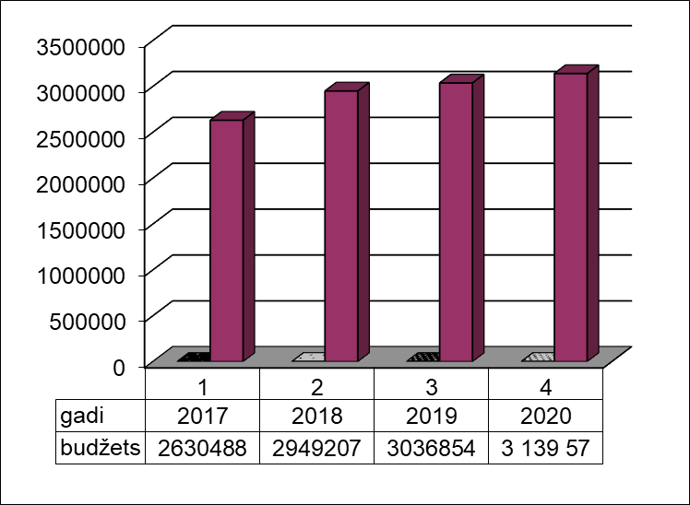
1Tabula

No Sējas novada pašvaldības ieņēmumiem 51 % veido nodokļu ieņēmumi. Iedzīvotāju ienākuma nodoklis 1 565 159 EUR, nekustamā īpašuma nodoklis par zemi un ēkām 2020.gadā samaksāts 297 585 EUR, kas veido 10% no pašvaldības ieņēmumiem, tai skaitā par 2020.gadu tekošie maksājumi 267 497 EUR un parādi par iepriekšējo periodu 30 088 EUR.
Nenodokļu ieņēmumi sastāda 143 675 EUR, 4,6 % no pamatbudžeta ieņēmumiem. Tos veido valsts un pašvaldību nodevas – 337 EUR, iekasētās soda naudas -805 EUR, ieņēmumi no pašvaldības īpašuma iznomāšanas, pārdošanas – 76 071 EUR, pārējie nenodokļu ieņēmuni 8 085 EUR, līgumsodi un procentu maksājumi par saistību neizpildi 58 377
, valsta budžeta transferti – 811 448 EUR – 26% un pašvaldību budžetu transferti – 49 091 EUR – 2%.
Maksas pakalpojumi un citi pašu ieņēmumi 202 478 EUR kas sastāda 7 % no pamatbudžeta ieņēmumiem. Galvenās šo ieņēmumu pozīcijas ir komunālie pakalpojumi, apsaimniekošana un parējie sniegtie maksas pakalpojumi – 157 941 EUR, ieņēmumi par nomu un īri – 28 952 EUR, maksa par izglītības pakalpojumiem – 12 208.
Saņemtie transferti veido 28% no Sējas novada pašvaldības pamatbudžeta ieņēmumiem. Transfertus no pašvaldību budžetiem veido ieņēmumi no pašvaldību savstarpējiem norēķiniem
Transfertus no valsts budžeta veido no Kultūras ministrijas dotācijas mūzikas un mākslu skolas pedagogu darba samaksai un VSA obligātajām iemaksām , no Izglītības un Zinātnes ministrijas dotācija pirmskolas un pamatskolas pedagogu darba samaksai un VSA obligātajām iemaksām, dotācijas – grāmatu iegādei skolās, brīvpusdienām 1.,2., un 3. klases skolniekiem, dotācija no pašvaldību finanšu izlīdzināšnas fonda un finansējums ES fondu projektu īstenošanai t.sk. projekta „Algotie pagaidu sabiedriskie darbi pašvaldībās” īstenošanai,

Ieņēmumi 2020. gads
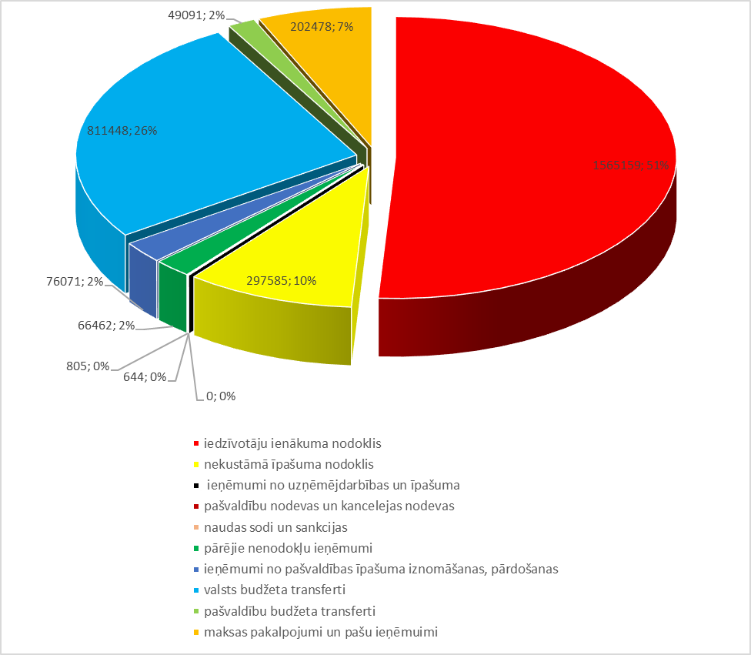
2.Tabula
Ieņēmumi 2019. gads
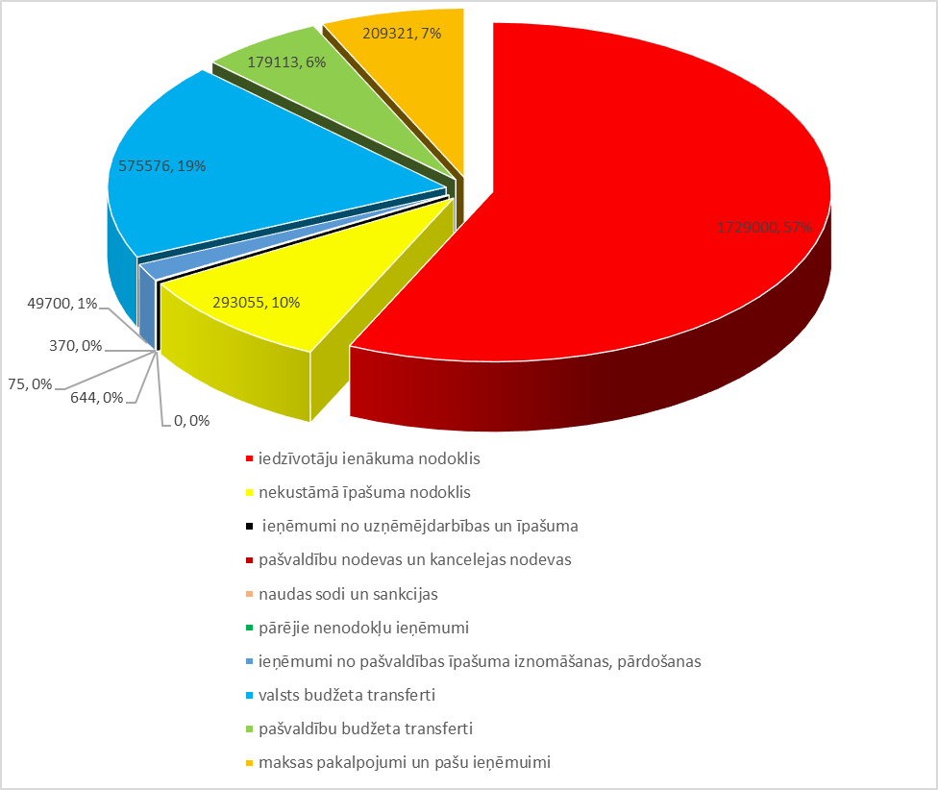
3.Tabula

Ieņēmumi 2018.gads.

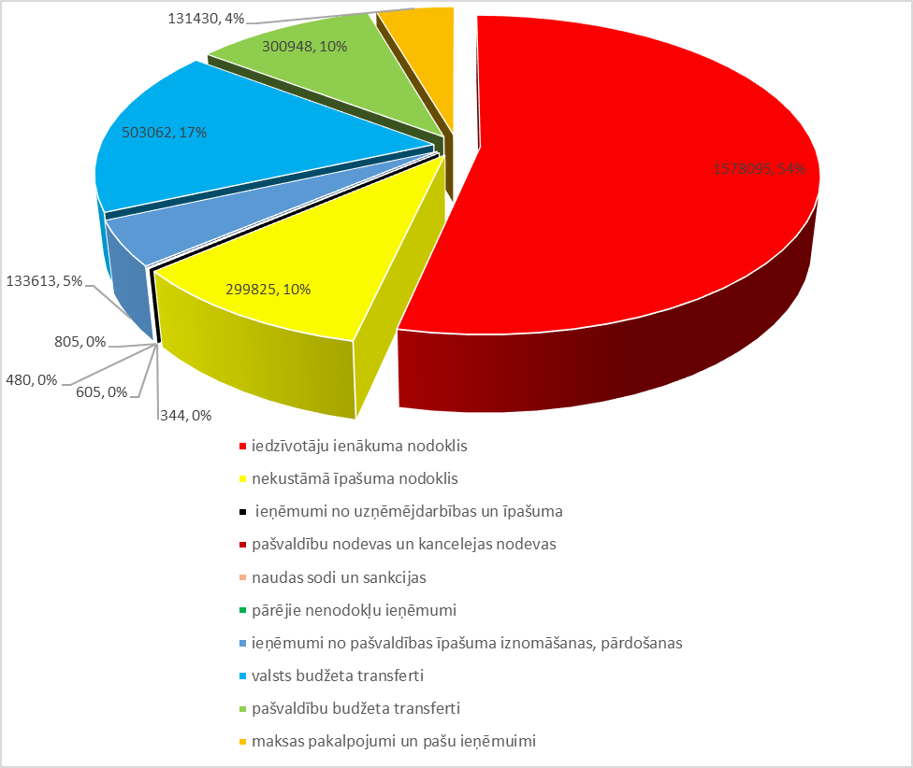
4.Tabula

Ziedojumu un dāvinājumu ieņēmumi
Naudas līdzekļu plūsma no ziedojumu un dāvinājumu darbības kopsumma salīdzinājumā ar 2019. pārskata gadu samazinājusies par 2 262 EUR.
Ieņēmumi no ziedojumu un dāvinājumu darbības 1 313 EUR

Posteņa nosaukums | 31.12.2020. | 01.01.2020. | Izmaiņas (+,-)
Ziedojumi un dāvinājumi | 1313 | 1 684 | - 371
Pašvaldības budžeta transferti | 0 | 1 891 | - 1 891
Kopā | 1313 | 3 575 | - 2 262

2020.gadā saņemtie ziedojumi – dāvinājumi EUR
Ziedojumi un dāvinājumi no fiziskām personām :
Summa EUR | Mērķis
355 | Mūzikas un mākslu skolas attīstībai
360 | Pabažu kultūras nams - amatiermākslas kolektīvu atbalstam
400 | PII Bitīte – mācību un atpūtas procesa realizācijai

IZDEVUMI
Budžeta izdevumi
Budžeta izdevumi 2020.gadā ir 2 611 943 EUR.
Lielāko īpatsvaru no pamatbudžeta izdevumiem pēc uzkrāšanas principa veido izdevumi izglītībai - 44%, t.sk.. pirmskolas izglītībai EUR 368 474 – 14%, vispārējai izglītībai EUR 532179 –20%, interešu izglītībai EUR 149 452 – 6%, savstarpējie norēķini par izglītības pakalpojumiem 115 964 - 4%. Pašvaldības teritoriju un mājokļu apsaimniekošanas izdevumi ir 11%. Atpūtai, reliģijai, kultūrai izdevumi ir EUR 766636 - 29%, t.sk. atpūtas un sporta pasākumiem EUR 181062 – 7%, kultūrai EUR 583 417 – 22%. Vispārējo valdības dienestu faktiskie izdevumi ir EUR 170 515- 6%. Sociālā aizsardzības izdevumi ir EUR 101071 - 4%, t.sk. atbalsts bezdarba gadījumā ir EUR 3887 - 0.14% un sociālie pabalsti ir EUR 27 394 – 1%, sabiedriskā kārtība un drošība EUR 18526 – 1%.
2020 .gadā izdevumi pēc naudas plūsmas un pēc valdības funkciju klasifikācijas ir:
Rādītāji | Izdevumi 2019.gads |  | Izdevumi 2020.gads |  | Salīdzinoši  2020.g. pret  2019.g.EUR
Rādītāji | EUR | % | EUR | % | Salīdzinoši  2020.g. pret  2019.g.EUR
Vispārējie valdības dienesti | 170 551 | 6 | 182 215 | 6 | +11 664
Izglītība | 1 166 069 | 44 | 1 266 732 | 44 | +100 663
Sociālā aizsardzība | 101 071 | 4 | 109 449 | 4 | +8 378
Teritoriju un mājokļu apsaimniekošana | 298 577 | 11 | 312 418 | 11 | +13 841
Atpūta, kultūra, reliģija | 766 636 | 29 | 419 707 | 15 | - 346 929
Vides aizsardzība | 35 228 | 1 | 53 240 | 2 | + 18 012
Sabiedriskā kārtība un drošība | 18 526 | 1 | 17 806 | 1 | - 720
Ekonomiskā darbība | 120 593 | 4 | 248 243 | 9 | + 127 650
Veselība | 2 163 | 0 | 2 133 | 0 | - 30
Transports |  |  | 232 860 | 8
kopā | 2679414 |  | 2611943 |  | - 67 471

Budžeta izdevumi 2020. gadā pēc funkciju klasifikācijas
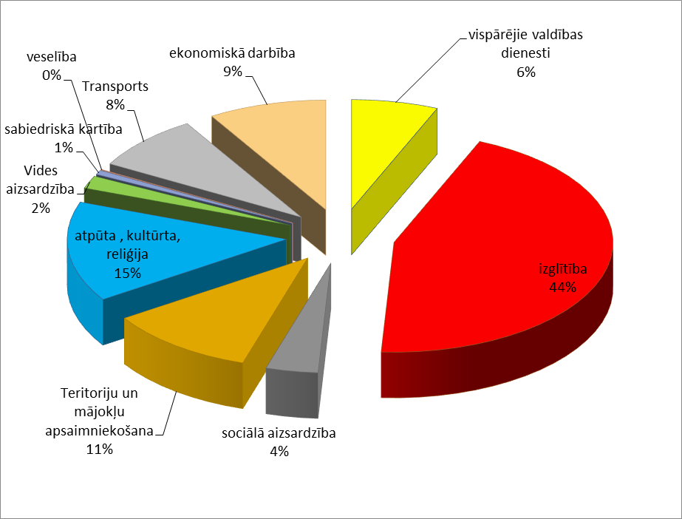
5.tabula
Pamatbudžeta izdevumi 2019. gadā pēc funkciju klasifikācijas
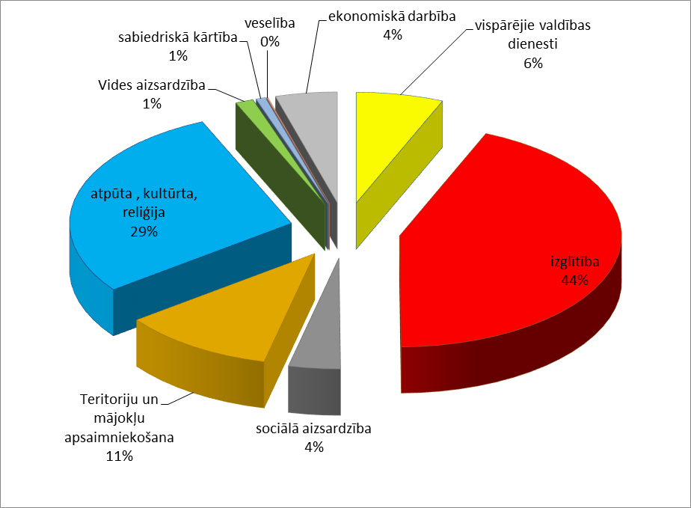
6.tabula

Pamatbudžeta izdevumi 2018. gadā pēc funkciju klasifikācijas
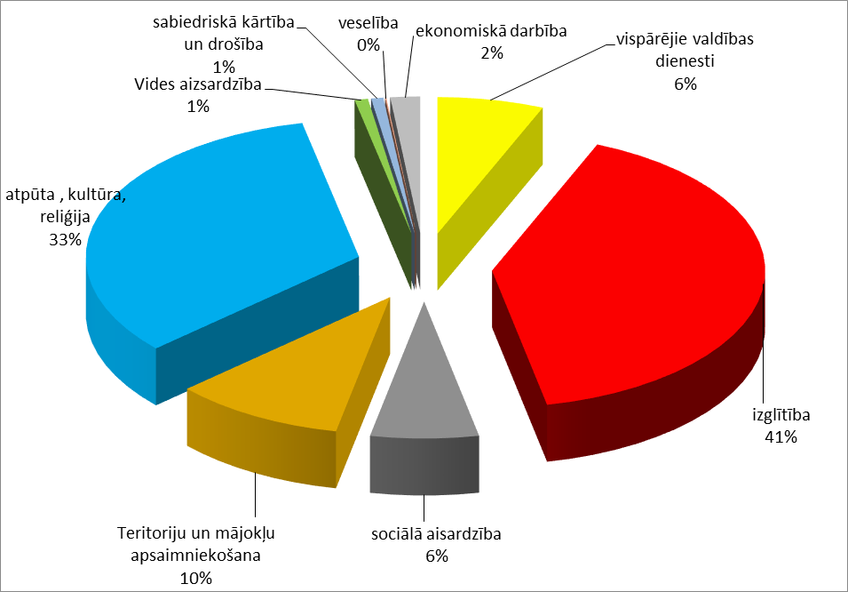
7. tabula

Budžeta izdevumi pēc ekonomiskās klasifikācijas 2017. 2018. 2019. un 2020. gadā
Izdevumu veidi | 2017.gads | 2018.gads | 2019.gads | 2020.gads
Atalgojums | 963159 | 1037911 | 1088952 | 1175069
Valsts sociālās apdrošināšanas obligātās iemaksas , sociāla rakstura pabalsti un kompensācijas | 279170 | 292492 | 309244 | 335239
Komandējumi un dienesta braucienu izdevumi | 3559 | 4718 | 6056 | 1913
Pakalpojumu apmaksa | 251355 | 254874 | 270878 | 335404
Krājumi , materiāli, energoresursi, Biroja preces un inventārs | 168295 | 190139 | 224342 | 228538
Grāmatu un žurnālu iegāde | 1571 | 1733 | 1538 | 1792
Procentu maksājumi Valsts kasei | 42 | 0 | 0 | 0
Dotācijas un mērķdotācijas citām pašvaldībām uzturēšanas izdevumiem | 129950 | 128573 | 243130 | 151016
Pamatkapitāla izdevumi | 649885 | 581515 | 483815 | 341805
Sociālie pabalsti, subsīdijas, dotācijas | 107390 | 112345 | 38667 | 36496
Budžeta iestāžu nodokļu maksājumi | 7062 | 7063 | 12794 | 4671
KOPĀ: | 2561438 | 2611363 | 2679416 | 2611943

Budžeta izdevumi pēc ekonomiskās klasifikācijas 2020. gads
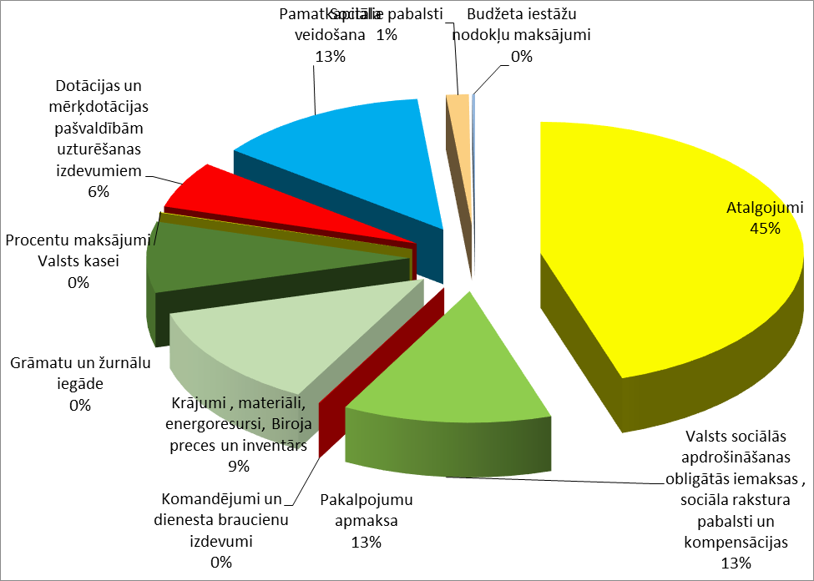
8.tabula
Pamatbudžeta izdevumi pēc ekonomiskās klasifikācijas 2019. gads
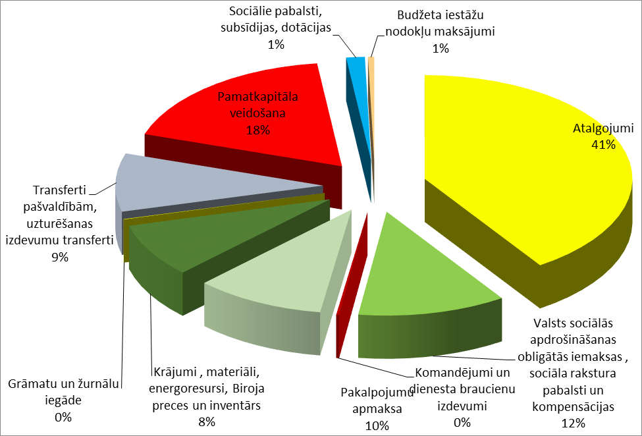
9. tabula

Pamatbudžeta izdevumi pēc ekonomiskās klasifikācijas 2018. gads
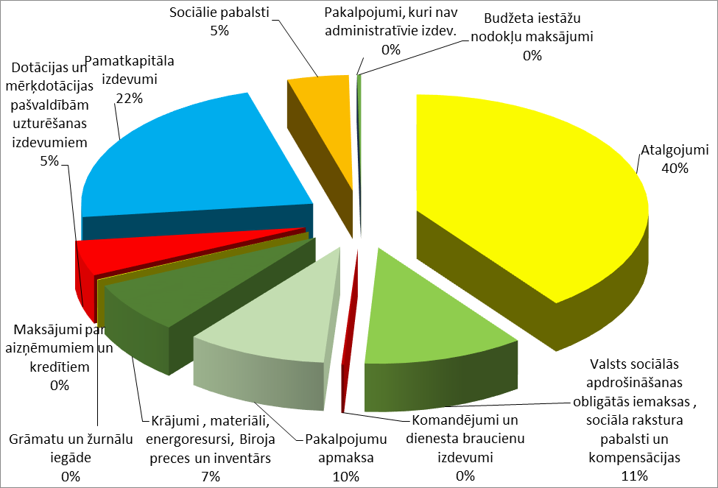
10. tabula
Pamatbudžeta izdevumi pēc ekonomiskās klasifikācijas 2017. gads
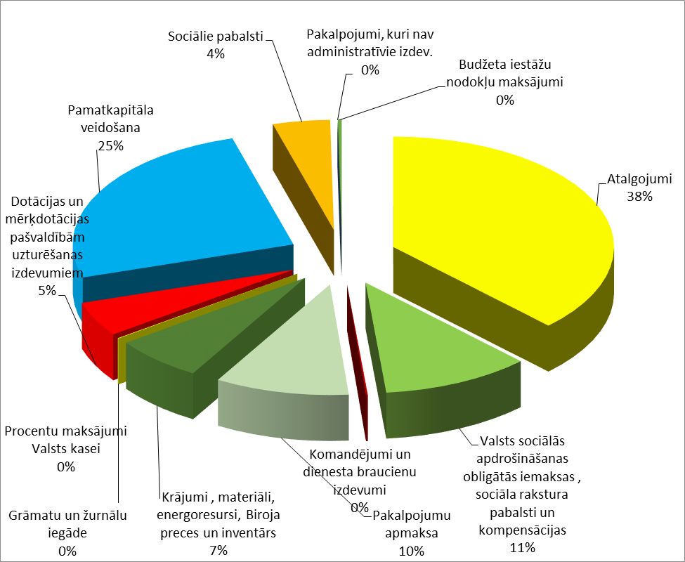
11. tabula
Ziedojumu un dāvinājumu budžeta izdevumi
Ziedojumu un dāvinājumu budžeta izdevumi pēc ekonomiskajām kategorijām 2020. gadā.
Izdevumi no ziedojumu un dāvinājumu budžeta pamatdarbības 640 EUR
Naudas līdzekļu plūsma no ziedojumu un dāvinājumu budžeta pamatdarbības izdevumu kopsumma salīdzinājumā ar 2019. pārskata gadu samazinājusies par 2 800 EUR.
Posteņa nosaukums | 31.12.2020. | 01.01.2020. | Izmaiņas (+,-)
Atalgojums | 0 | 1 045 | -1 045
Darba devēja valsts sociālās apdrošināšanas obligātās iemaksas | 0 | 251 | -251
Pakalpojumi | 432 | 244 | + 188
Krājumi, materiāli, energoresursi, preces, biroja preces un inventārs | 208 | 1900 | -1 692
Kopā | 640 | 3440 | -2 800

Ziedojumu un dāvinājumu budžeta rindā " Atalgojums” un “Darba devēja sociālās apdrošināšanas iemaksas, pabalsti un kompensācijas” pārskata perioda izdevumu kopsumma, salīdzinot ar iepriekšējo periodu, samazinājušies par 1045 EUR un 251 EUR. Samazinājums saistīts ar ziedojumu Sējas pamatskolai – mācību un ārpusklases programmas realizācijai.
Ziedojumu un dāvinājumu budžeta rindā " Pakalpojumi” iekļautajos darījumos uzrādīts:
- bankas komisija 2 EUR.
- inventāra remonts 430 EUR
Ziedojuma, dāvinājuma budžeta rindā " Krājumi, materiāli, energoresursi, preces, biroja preces un inventārs, periodika” pārskata perioda izdevumu kopsumma, salīdzinot ar iepriekšējo periodu, samazinājusies par 1 692 EUR.

Pašvaldība nav iesaistīta starptautiskā tiesvedībā.

ŠĪS DOKUMENTS IR ELEKTRONISKI
PARAKSTĪTS AR DROŠU

IZRAKSTS

LATVIJAS REPUBLIKA
SĒJAS NOVADA DOME
Reģistrācijas numurs 90000032857
“Jēņi”, Loja, Sējas novads, Latvija, LV - 2142, tālr./fakss 67977739, e-pasts dome@seja.lv

SĒDES PROTOKOLA IZRAKSTS
SĒJAS NOVADĀ
2021.gada 18.maijā Nr.6
2.§
Finansu, sociālo un komunālo jautājumu pastāvīgās komitejas sēdes protokola apstiprināšana.

2.3./1.3.Izskatīja galvenās grāmatvedes Birutas Martinovas iesniegumu par Sējas novada pašvaldības finanšu pārskatu par 2020. gadu apstiprināšanu.
Bilances kopsumma – 10 336 065 EUR .
Naudas līdzekļi :
 | Pamatbudžets | Ziedojumi  dāvinājumi | Kopā
Atlikums uz gada sākumu | 1 405 658 | 1 345 | 1 407 003
Ieņēmumi | 3 139 896 | 1 313 | 3 141 209
Izdevumi | 2 612 268 | 640 | 2 612 908
Finansēšana | 61 675 |  | 61 675
Atlikums uz gada beigām | 1 871 611 | 2 018 | 1 873 629

Sējas novada pašvaldības kopsavilkuma pārskats sagatavots atbilstoši LR likumiem:
- „Par grāmatvedību”,
- „Par budžetu un finanšu vadību”,
Ministru kabineta noteikumiem:
- Nr. 344 (19.06.2018.) „Gada pārskata sagatavošanas kārtība”,
- Nr. 87 (13.02.2018.) „Kārtība, kādā budžeta iestādes kārto grāmatvedības uzskaiti” .
Izvērtējot Sējas novada domē esošo informāciju, un, pamatojoties uz likuma ,,Par pašvaldībām” 21. pantu - dome var izskatīt jebkuru jautājumu, kas ir attiecīgās pašvaldības pārziņā, likumiem „Par grāmatvedību”, „Par budžetu un finanšu vadību”, MK noteikumiem Nr. 344 „Gada pārskata sagatavošanas kārtība” un MK noteikumiem Nr. 87 „Kārtība, kādā budžeta iestādes kārto grāmatvedības uzskaiti”,

atklāti balsojot ar 9 balsīm par (Guntis Liepiņš, Inta Petrova, Marita Iekļava, Astrīda Pastare, Kristaps Lūsis, Dace Roziņa, Māris Iekļavs, Normunds Kalniņš, Normunds Broks), pret – nav, atturas-nav, Sējas novada dome nolemj:

2.3./1.3.1.Piekrist apstiprināt Sējas novada pašvaldības finanšu pārskatu par 2020. gadu.

Sēdes vadītājs Guntis Liepiņš

Protokolists Vita Gulbe

IZRAKSTS PAREIZS
Sējas novada domes sekretāre V.Gulbe 19.05.2021., Sējas novadā
Zīmogs

Dokuments ir parakstīts ar drošu elektronisko parakstu un satur laika zīmogu

27.05.2020., Sējas novadā

